ЧЕРНІГІВСЬКИЙ НАЦІОНАЛЬНИЙ ТЕХНОЛОГІЧНИЙ УНІВЕРСИТЕТ

Факультет (ННІ)_______________________________________________

УДК

ПОГОДЖЕНО ДОПУСКАЄТЬСЯ ДО ЗАХИСТУ

Декан факультету (Директор ННІ) Завідувач кафедри

_____________________________ ________________________________

(назва факультету (ННІ)) (назва кафедри)

_______ ___________________ ________________________________

(підпис) (ПІБ) (підпис) (ПІБ)

“____”_________20____ р. “____”_________20____ р.

**Випускна кваліфікаційна робота**

**на тему _** *Меліоративне значення полезахисних лісових насаджень в* Коропському спеціалізованому лісогосподарському підприємстві «Агролісгосп» (далі лісгосп), Чернігівської обл., Коропського району, селище міського типу Короп.

Спеціальність__________________________________________________

(код і назва)

Спеціалізація__________________________________________________

(назва)

Бакалаврська програма__________________________________________

(назва)

Програма підготовки___________________________________________

(освітньо-професійна або освітньо-наукова)

**Керівник бакалаврської роботи**

**__________________________ ________ ___________________________**

(науковий ступінь та вчене звання) (підпис) (ПІБ)

**Виконав ____________ _______Солодкий С. М._______________________**

(підпис) (ПІБ студента)

**Чернігів-2020**

**ЗМІСТ**

**ВСТУП**………………………………………………………………...........3

**Розділ 1. Огляд літературних джерел** ………..………………………………...6

* 1. .Виникнення полезахисних лісових насаджень в Україні та світі….….6
  2. . Полезахисні лісові насадження та їх збереження……………....……..21
  3. . Створення полезахисних лісових насаджень……………….....….…..30
  4. . Проблеми полезахисних лісових насаджень..........................................40

**Розділ 2. Характеристика Коропського СЛП «Агролісгосп»** ………….….47

2.1.Стан полезахисних насаджень в Коропському районі……..……......47

2.2. Характеристика Коропського СЛП «Агролісгосп»………….……....57

2.3. Природньо-кліматичні умови Коропського СЛП «Агролісгосп»......63

2.4. Економічні умови регіону дослідження…………...….........................65

**Розділ 3. Проблеми полезахисних лісових насаджень та догляд за ними**..72

**Розділ 4. Охорона праці**…...…………….......………………………………......79

**ВИСНОВОК**………………………………………………………………...........85

**СПИСОК ВИКОРИСТАНИХ ДЖЕРЕЛ ТА ЛІТЕРАТУРИ**……...……….86

**ДОДАТКИ**………………………………………………..……………………....89

**ВСТУП**

*Полезахисні лісові насадження* *-* штучні лісові насадження, створювані для захисту с.-г. культур від засух, суховіїв, чорних бур, ін. несприятливих природних явищ, для поліпшення водного режиму ґрунту тощо; складова частина системи захисних лісових насаджень. Основна меліоративна роль п. л. н. проявляється в зменшенні швидкості вітру на полях, внаслідок чого поліпшується режим інших елементів мікроклімату, а це позитивно впливає на розвиток і ріст с.-г. рослин, підвищення їхньої врожайності. п. л. н. затримують на полях сніг, підвищують вологість повітря і ґрунту, поліпшують гідрологічний режим місцевості, захищають поля від видування посівів, а схили — від ерозії ґрунту. Одночасно з захисними функціями п. л. н. прикрашають ландшафт, є місцем поселення корисних птахів і відпочинку людей, сприяють затінення ґрунту і захисту його від бур’янів. [10]

***Актуальність теми.*** Полезахисні лісові насадження відіграють значну роль в галузі лісомеліорації та лісового господарства. Зауважу кожен другий гектар лісу в Україні рукотворний. Лише від ерозії ґрунтів Україна щорічно втрачає 10-12 млн. т зерна. А площа еродованих земель налічує понад 18,5 млн. га (31% території держави). Одна із причин вітрової ерозії занедбаність полезахисних лісосмуг. Упродовж останніх 50 років в Україні було висаджено 440 тисяч гектарів полезахисних смуг. А під захистом штучних насаджень у найкращі роки було 13 мільйонів гектарів сільськогосподарських угідь. Так, один гектар лісосмуги захищає 20-30 гектарів ріллі, збільшення врожаю при цьому становить близько 15%.

*Полезахисні лісові смуги* – це лісові насадження, штучно створені з метою захисту сільськогосподарських угідь від посух та ерозії ґрунтів. Полезахисні лісосмуги виконують багато функцій. Вони затримують сніг та зберігають вологу для майбутнього врожаю, не дають зливам змивати родючий ґрунт з полів, вгамовують вітер та стримують пилові бурі. На полях, які захищені лісосмугами, швидкість вітру знижується на 20-30%, вологість повітря збільшується на 3-5%, в два рази знижується непродуктивне випаровування вологи. Врожайність зернових підвищується на 5-7 ц/га. В умовах високої розораності земель лісосмуги є притулком для багатьох видів тварин. Лісосмуги стримують рознесення вітром отрутохімікатів, якими обробляють поля. Що ж ми маємо сьогодні? В Україні переважна більшість лісосмуг була закладена колгоспами в 50–60-х рр. 20 століття і перебувала у їхньому користуванні. З початком приватизації земель у 1992 р. полезахисні лісосмуги були передані у власність колективних та інших сільськогосподарських підприємств, утворених на базі колгоспів. Однак, лісосмуги не є сільськогосподарськими угіддями і тому були віднесені до земель загального користування таких підприємств. Згідно із Земельним Кодексом України (в ред. 1992 р.) вони не підлягали паюванню. У зв’язку з проведенням у 2000 р. реорганізації колективних сільськогосподарських підприємств у сільськогосподарські формування ринкового типу (приватні підприємства, фермерські господарства, товариства з обмеженою відповідальністю тощо), які не були суб’єктами права колективної власності на землю, полезахисні лісосмуги були передані у відання відповідних місцевих рад. Сьогодні лісосмуги стають місцем самовільного скидання сміття, потерпають від випалювання стерні на прилеглих полях. Вони суцільно або надмірно вирубуються. Дуби та інші високо бонітетні дерева заготовляють на дров’яну деревину, а інколи і для розпиловки на приватних пилорамах. Майже ніхто із власників та орендарів земель не займається відновленням лісосмуг. У переважній кількості господарств району відсутня система полезахисних лісових смуг, а наявні лісосмуги часто не досягають проектної висоти, від якої залежить їх полезахисна ефективність. Згідно з Лісовим кодексом, полезахисні лісосмуги належать до лісів. Тому для проведення будь-якої рубки у лісі необхідно отримати спеціальний дозвіл – лісорубний квиток. [11]

У процесі дослідження створення полезахисних смуг буде дуже корисним для району та країни в цілому. Як зазначалося вищу вони слугують для захисту сільськогосподарських угідь.

*Значення полезахисних лісосмуг:*

1. Захищає від вітрової ерозії ґрунту;
2. Підвищення врожайності культур;
3. **Захищає територію від буреломів, злив і таке інше.**

***Мета і завдання дослідження.***

*Мета*: визначити призначення полезахисних лісових насаджень, історія виникнення полезахисних насаджень, та сучасний стан їх в України та світі.

*Завдання:*

1. вивчити особливості створення полезахисних лісових насаджень;
2. значення полезахисних лісових насаджень для лісгоспу та країни;
3. дослідити полезахисні насадження лісові насадження.

***Об’єкт дослідження****:* полезахисних насаджень на території Коропського СЛП «Агролісгосп».

***Предмет дослідження***: меліоративне значення полезахисних лісових насаджень в Коропському спеціалізованому лісогосподарському підприємстві «Агролісгосп» (далі лісгосп).

***Методи дослідження:*** польові, математичні. статистичні методи.

**Наукова новизна:** В ході дослідження полезахисних лісових насаджень Коропського СЛП «Агролісогоп» були встановлені їх захисні властивості та встановлені необхідні заходи для їх покращення.

**Розділ 1**

**Огляд літературних джерел**

* 1. **Виникнення полезахисних лісових насаджень в Україні та світі**

Проаналізовано історію розвитку агролісомеліорації в Україні та за кордоном. Виокремлено основні етапи розвитку цієї науки, причини її формування та наслідки застосування агролісомеліоративних заходів. Проаналізовано спільність та відмінність створення та функціонування полезахисних лісових смуг у Великих рівнинах (США) та захисних державних лісових смуг (СРСР). Дано оцінку сучасним великим лісомеліоративним проектам, серед яких Велика зелена стіна у Китаї, а також Велика зелена стіна у Сахарі та Сахелі. Запропоновано відновити мережу полезахисних лісових смуг в Українському Степу для сповільнення темпів опустелювання та сталого ведення сільського господарства.

Одним із найважливіших напрямів прикладної екології, в межах якого "досліджуються, прогнозуються, моделюються та створюються рослинні системи, чия діяльність спрямована на поліпшення геофізичних, геохімічних, санітарно-гігієнічних, біотичних, інтродукційних, просторових та естетичних характеристик екосистем" є фітомеліорація. Вона вирішує широкий спектр проблем, серед яких – відновлення еродованих земель, пісків, кар'єрів, відвалів, териконів, сміттєзвалищ, створення захисних зон, де фітоценоз виконуватиме шумопоглинальну функцію, стерилізуватиме повітря (фітонцидами), формуватиме особливий мікроклімат тощо. Проте одним із найважливіших напрямків фітомеліорації є інженерно-захисний, який передбачає формування лісових на- саджень для захисту територій від прояву ерозії (водної та вітрової). Інакше, цей напрям фітомеліорації називають агролісомеліорацією. Він полягає, зокрема, у формуванні захисних лісових насаджень (ЗЛН) для захисту агроландшафтів від проявів вітрової ерозії. Найчастіше ці лісові насадження представ- лені у формі полезахисних лісових смуг (ПЛС) та їх систем.

*Агролісомеліорація в Україні.* Перші полезахисні лісові насадження з'явились наприкінці ХІХ ст. Вони були створені під керівництвом В.В. Доку- чаєва, який з 1892 р. очолив Особливу Експедицію, що повинна була ретельно вивчити питання степового лісорозведення та підготувати рекомендації для практичного впровадження науково обґрунтованих висновків науковців у ви- робничий процес. Варто зазначити, що В.В. Докучаєв не був піонером у сфері степового лісорозведення. До нього цими питаннями займались інші науковці. Зокрема, у 1838 р. створено Міністерство державних власностей Росії, яке очо- лив граф П.Д. Кісельов. Він звертав особливу увагу на необхідність заліснення степів і з його приходом до влади пов'язують початок інтенсивного розвитку степового лісівництва. Проте більшість зусиль тогочасних дослідників була спрямована саме на залісення степів, а не на створення полезахисних лісонаса- джень. З огляду на це, людиною, яка започаткувала власне агролісомеліорацію, є саме В.В. Докучаєв. Зокрема, він писав "Чи мають ліси (природні та штучні) – і яке саме значення для місцевого клімату та ґрунтових вод, чи не варто замінити суцільні лісові насадження захисними смугами, узліссями, живими огорожами і т. д.? – Якщо так, то якої форми, якого складу, яких розмірів тощо повинні вони бути?". Отже, він відійшов від популярної на той час думки, що найважливішим показником є частка лісистості і від нього залежить ступінь придатності території для вирощування сільськогосподарських культур. Натомість В.В. Докучаєв сформулював у першому наближенні основні тези сучасної теорії лісомеліорації.

Успіх Особливої експедиції В.В. Докучаєва пов'язаний із залученням до виконання робіт багатьох талановитих молодих вчених, серед яких – майбутні класики ґрунтознавства та лісівництва: Г.М. Висоцький та Г.Ф. Морозов, а також засновник біогеохімії В.І. Вернадський. Крім того, ці дослідження проводили у тісній співпраці з Д.І. Менделєєвим. Ще у 1892 р. він писав "Питання засадження лісом південних степів є завданням, яке можна вирішити... І я думаю, що роботи у цьому напрямі є настільки важливі для майбутнього Росії, що вважаю їх тотожними захисту держави, а тому думаю, що було б можливо вжити особливо дієві заходи для досягнення цієї мети і навіть звільняти сім'ї, що висадили певну кількість дерев у степах півдня Росії, від обов'язкової військової повинності й давати їм інші пільги, як місцеві, так і загальнодержавні".

Наведені дані свідчать про бурхливий розвиток лісомеліорації в Російсь- кій імперії в кінці ХІХ – на початку ХХ ст. до якого були задіяні провідні вчені того часу. Тому вдалось зібрати значну кількість цінного експериментального матеріалу щодо впливу ЗЛН на швидкість вітру, температуру та вологість ґрун- ту, вміст у ньому живильних речовин. Ці результати лягли в основу "Сталінсь- кого плану перетворення природи", введеного в дію постановою Ради Мініс- трів СРСР ЦК ВКП (б) від 20 жовтня 1948 р. "Про план полезахисних лісонаса- джень, впровадження травопільних сівозмін, будівництва ставків і водойм для забезпечення високих стабільних врожаїв у степових і лісостепових районах Європейської частини СРСР". Варто зазначити, що напрацювання Доку- чаєвської експедиції та її послідовників не вдалось втілити у життя раніше у великомасштабних проектах. Вони були перервані двома світовими війнами та іншими військовими конфліктами, на фоні яких усі інші проблеми відходили на другий план. Також було б справедливо відзначити, що і "Сталінський план" не був ініціативою далекозорого політика з огляду на майбутнє, а реакцією на аномальну посуху 1946 та голод 1947 років.

Відповідно до цього документу, було заплановано впродовж 1949- 1965 рр. створити вісім державних лісових смуг, загальною довжиною більше ніж 5300 км. Вони мали захистити від вітрової ерозії майже 120 млн га сільсь- когосподарських угідь.

Після смерті Й.В. Сталіна у 1953 р., цей проект почали поступово згор- тати. Запланований до 1965 р., він був практично призупинений у 1956-1959 рр. через "демонізацію" вчинків попередньої влади. Як зазначає генеральний директор ОАО "РОСГИПРОЛЕС" М.Б. Войцеховський: "Створені у 1949-1955 рр. 570 лісових станцій були ліквідовані... Багато лісосмуг було вирубано. Сучасна історія переповнена згадками про десятки гектарів виноградників, вирубаних в кінці існування СРСР, а про сотні тисяч гектарів знищених у 1960-ті роки лісосмуг не згадує".

Отже, в цей період масштабні проекти у галузі степового лісорозведення згорнули. Створення полезахисних насаджень значної протяжності та ширини, які б могли впливати на мезокліматичні особливості території, було призупинено. Певна стабілізація розвитку агролісомеліорації розпочалася з середини 70- х років ХХ ст. і тривала до "Горбачовської епохи". Цей період відзначився по- явою традиційних, у сучасному розумінні, полезахисних лісових смуг та їх систем. Особливості їх конструкції дали змогу захищати значні площі від вітрової ерозії та забезпечувати краще утримування вологи в ґрунті – збільшувати його вологовміст, витрачаючи на це порівняно невеликі кошти. Нові лісові смуги були досить вузькими – до 10-20 м. З огляду на це виникла нагальна потреба додаткових досліджень породного складу та едафічних умов для створення високопродуктивних і стійких насаджень, які б тривалий час могли виконувати покладені на них функції. В СРСР ці дослідження координував Всесоюзний науко- во-дослідний інститут агролісомеліорації, створений у 1931 р., а на території УРСР – Український науково-дослідний інститут лісового господарства, створений у 1929 р. Цей період пов'язаний з іменами відомих лісівників: Ф.Н. Харитоновичем, Б.Й. Логгіновим, П.С. Пастернаком, С.С. П'ятницьким, Ю.П. Бялловичем, Е.С. Мігуновою, В.О. Бодровим, І.І. Смоляніновим. Кожен із них зробив значний внесок у розуміння взаємозв'язків між ґрунтом та фітоценозом і заклав основи сталого використання агроландшафтів агролісомеліоративними методами. Упродовж цього періоду активно аналізують старі та розробляють і впроваджують нові принципи та технології формування лісосмуг. Особливу увагу варто звернути на глибокі дослідження породного складу полезахисних лісосмуг і пошук оптимальних едифікаторів для конкретних ґрунтово-кліматичних умов. З огляду на це, становлять інтерес роботи А.П. Стадника, який вивчав ефективність та доцільність використання різних порід у складі ПЛС.

Зі здобуттям Україною незалежності спостерігається стрімкий занепад як агролісомеліорації загалом, так і полезахисного лісорозведення зокрема, нез- важаючи на активну позицію провідних науковців щодо необхідності віднов- лення ПЛС. Заслуговують на увагу наукові та публіцистичні роботи В.Ю. Юхновського. На його погляд, необхідними формами державної підтримки агролісомеліорації потрібно визначити такі (пріоритетні):

1. Проведення інвентаризації ПЛС, оцінювання їх стану та надання рекомендацій щодо шляхів його покращення.

2. Остаточно вирішити статус ПЛС та передати їх у Міністерству аграрної політики та продовольства України.

3. Відновити відділи з питань ведення лісового господарства та агролісомеліорації у структурі головних управлінь агропромислового розвитку облдержадміністрацій.

4. Внести доповнення до чинної Державної програми "Ліси України" щодо здійснення комплексу заходів зі створення захисних лісових насаджень, зокрема полезахисних лісових смуг на землях, які не були зайняті лісами (деградованих, малопродуктивних та інших).

5. Збільшити площу полезахисних лісових насаджень у два рази для досягнення оптимальної полезахисної лісистості.

6. Посилити державне фінансування наукового забезпечення полезахисного лісорозведення.

На наш погляд, кожен із перелічених пунктів є коректним і заслуговує на увагу з боку органів державної влади. Проте, попри активну позицію провід- них вчених у галузі лісомеліорації, загальний стан галузі поступово погір- шується, полезахисні лісові смуги – частково вирубуються (самовільно), час- тково – деградують через відсутність рубань догляду. Тому, крім вирішення конкретного наукового завдання, наша робота має за мету привернути увагу до проблеми полезахисного лісорозведення та популяризувати цю тему у середо- вищі молодих вчених-екологів. З огляду на незадовільний стан полезахисних лісових смуг в Україні та колишніх республіках СРСР доцільно проаналізувати досвід полезахисного лісорозведення та сучасний стан ПЛС в країнах далекого зарубіжжя.

Полезахисні лісові смуги Великих Рівнин у США. Впродовж 1930-1935 рр. на Великих Рівнинах США пройшли сильні пилові бурі (рис. 1.1).

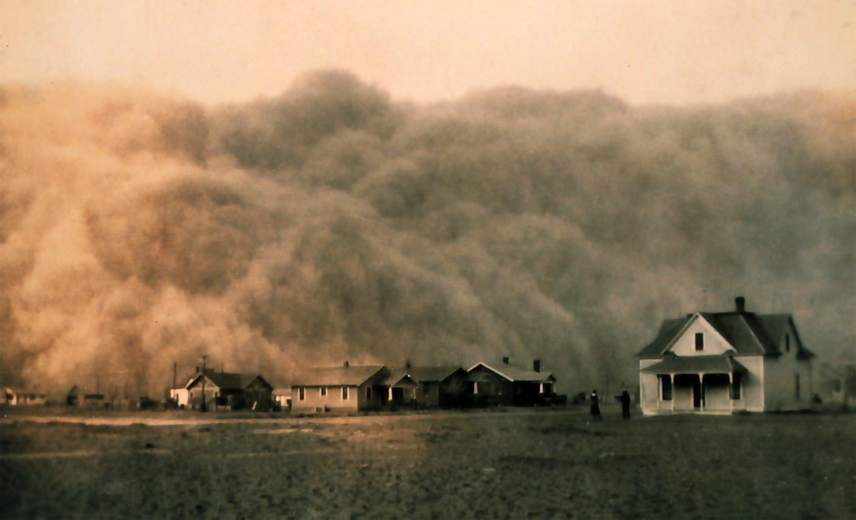

***Рисунок 1.1.*** *Пилова буря в м. Стретфорд, Техас, США, 18 квітня 1935*

Подекуди вони продовжувались до 1940 р. Це трапилось через нераці- ональне ведення сільського господарства, яке було посилене низкою природних катастроф – посух. Відсутність сівозмін, спалювання стерні та інші несприятливі фактори призвели до масштабних проявів де гуміфікації, втрати ґрунтом структури та, як наслідок, перенесень ґрунтових частинок з верхнього гумусового горизонту на значні відстані з вітром – власне пилових бур. Найінтенсивніші з них спостерігали у штатах Колорадо, Техасі, Канзасі, Нью-Мехіко та Оклахомі. Ця територія отримала назву "Пиловий котел" (Dust Bowl).

Пилові бурі призвели до катастрофічної деградації ґрунту і їх можна вважати прикладом перерозподілу органічної речовини ґрунту у планетному масштабі. Для захисту ґрунтів від вітрової ерозії у 1934 р. президент США Франклін Делано Рузвельт ініціював проект створення полезахисних лісових смуг у Великих Рівнинах. Відповідно до нього, передбачалось формування поясу лісової рослинності шириною 100 миль та довжиною понад 1000 миль від Канади до Техасу, а також на мережі, власне, класичних лісосмуг на межі окремих фермерських господарств. Технічним директором цього масштабного проекту був Рафаель Зон – росіянин за походженням і засновник американської школи лісівництва. Під його керівництвом, до 1942 р. було висаджено більше ніж 220 млн дерев, які сформували 30 233 полезахисних лісових смуги загальною протяжністю майже 30 тис. км.

Важливою перевагою американського проекту, порівняно із радянським, був той факт, що створену Службу захисту ґрунтів від ерозії ніколи не ліквідо- вували, на відміну від Міністерства лісового господарства у СРСР і, відповідно, лісові смуги завжди були в межах юрисдикції однієї структури. Це дало змогу зберегти насадження оптимальної структури та породного складу тривалий час. Проте, не зважаючи на постійні заходи із підтримки належного стану ПЛС, починаючи із середини 80- х років проводять відновлення окремих розладнаних смуг та висаджують нові для забезпечення належної вітрозатримувальної здатності. Ці роботи набули особливого значення останнім часом, з огляду на глобальні зміни клімату.

*Зелена Велика Стіна у Китаї дивитися рис. 1.2 .* Подібно до пилових бур у США у 30-х роках ХХ ст., на території Азії сформувався феномен "азійські пилові бурі". Вони призводять до перенесення значних мас піску та пилу з пустелі Гобі, що на півночі Китаю, до Кореї та Японії. Крім значної шкоди для сільського господарства, ці явища є небезпечними для здоров'я населення, адже частинки пилу сорбують на своїй поверхні різноманітні полютанти. Єдиним способом вирішення цієї проблеми було визначено створення Великої зеленої стіни у Китаї, подібної до розглянутої вище системи у США.

Відповідно до проекту, Велика зелена стіна у Китаї матиме вигляд смуги шириною 100 км, протяжністю 4500 км і пройде через 13 провінцій Китаю. По- садка перших дерев у цьому проекті розпочалась на початку 70- х років ХХ ст. Роботи планують завершити до 2050 р. Основними породами, які використовують для формування захисних лісонасаджень у рамках цього проекту, є різ- ні види тополь, зокрема генетично модифіковані та клоновані – для забезпечення вищої стійкості монокультур до шкідників.

Формування Великої зеленої стіни у Китаї стало продовж останніх років одним із найважливіших державних завдань, адже від успішності цього проекту залежить національна, зокрема продовольча, безпека країни. Кожен громадянин Китаю віком від 11 до 60 років зобов'язаний посадити впродовж року 3-5 дерев. Якщо він цього не зробить – на нього чекають штрафні санкції. Також вар- то звернути увагу на способи створення ПЛС. Серед них, крім традиційних, варто відзначити висівання пророслого насіння, загорнутого у вологий глинистий ґрунт, із літаків. Використовуючи цей спосіб, вдалось збільшити вкриті лі- сом площі у Китаї на понад 900 км 2 .

Проте, попри масштабність проекту, наукова спільнота оцінює його кри- тично. У 2011 р. у журналі Nature було опубліковано резонансну статтю Jianchu Xu – старшого наукового співробітника Світового центру агролісівництва, професора Куньмінського інституту ботаніки Китайської академії наук. Він, зокрема, зазначає: " Я бачив великі плантації дерев на Тибетському плато – в цих місцях, де ліси ніколи не росли". На погляд науковця, діяльність сучасного китайського уряду спрямована на збільшення відсотку лісистості за будь-яку ціну, що призводить до неправильних з екологічного погляду рішень. Науковець зазначає, що в Китаї щороку засаджують лісом 4 млн га. При цьому, до 70-80 % всіх саджанців гине, адже майже 2/3 посадок становлять монокультури інтродукованих видів. На його думку: "Екзотичні види дерев висаджують в аридних і семіаридних умовах, де трави, з їх мичкуватою кореневою системою, значно краще захищають верхній шар ґрунту. Сформованим монокультурам властиве незначне біорізноманіття, вони практично не забезпечують необхідних хабітатів (оселищ) для більшості рідкісних та зникаючих видів лісової фауни. Крім того, у посадках утворюється менше опаду та інших органічних решток, ніж в природних лісах, тому зменшується чисельність ґрунтової флори та фауни. Запаси ґрунтових вод виснажуються потужними кореневими системами інтродукованих видів, що не спостерігається у видів автохтонних". Іншою небезпекою, на яку також звертають увагу науковці, є відмирання багатьох дерев вже через 5-10 років і це пояснюються тим, що всі наявні запаси вологи в ґрунті було вичерпано. Оскільки, як видно з наведеної цитати, в посадках менше опаду, – формується лісова підстилка незначної потужності. Після відмирання дерев вона практично не захищає ґрунт від вітрової ерозії – значно слабше, ніж це робили трав'яні рослини, що росли на цьому місці до формування лісосмуги. Насамкінець, наведемо ще одну важливу цитату з публікації Jianchu Xu: "Залісення у регіонах із водо дефіцитом може забезпечити певну вітрозахисну та карбон-секвеструвальну функції. Але за ці переваги доводить- ся платити високу ціну погіршення інших екологічних функцій".

Зазначимо, що керівництво КНР дослухалось до справедливої критики своєї політики агролісівництва і з 2008 р. у складі ПЛС як едифікатори почали широко застосовувати автохтонні види.

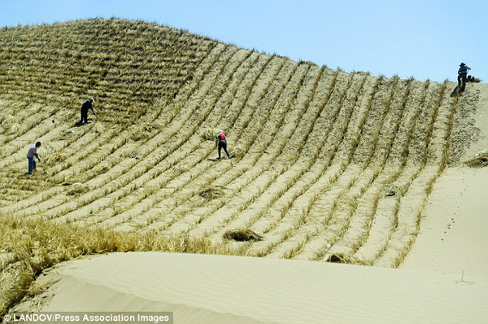

***Рисунок 1.2*** *- Велика зелена стіна у Китаї*

*Велика зелена стіна в Сахарі та Сахелі дивитися рис. 1.3.* Наймасштабнішим проектом із створення полезахисних насаджень варто визнати Велику зелену стіну в Сахарі та Сахелі. Як і у випадку із розглянутою вище "зеленою стіною" в Китаї, африканська створюється для того, щоб зупинити просування пустелі Сахара на південь та зменшити частоту й інтенсивність пилових бур. У разі успішного завершення проекту, пояс рослинності шириною 15 км та довжиною 7 775 км протягнеться через весь африканський континент від Сенегалу (узбережжя Атлантики) до Джибуті (узбережжя Червоного моря) і пройде крізь одинадцять африканських держав.



**Рисунок 1.3** - *Велика зелена стіна в Сахарі та Сахелі*

Важливою перевагою проекту перед, наприклад, китайським аналогом є формування мішаних насаджень із добре сформованим підліском, а не моно- культур тополь чи евкаліптів. Станом на кінець 2010 р. було підібрано 37 видів рослин, які планують використовувати для формування Великої зеленої стіни в Африці. Кожна з них є автохтоном та ксерофітом, тому очікується, що прижи- веться більше ніж 80 % саджанців. Крім того, детально вивчали перспективи формування мікоризи у нових насадженнях та практику висадження попе- редньо інфікованих грибами-мікоризоутворювачами саджанців. В основу цих робіт покладено австралійський досвід формування ПЛС у аридних та семі- аридних умовах.

Іншою особливістю африканського проекту є його міжнародний статус. Якщо всі попередні спроби створити захисні "пояси рослинності" мали суто національний характер – СРСР, США, КНР, то останній є проектом інтернаці- ональним. Крім того, враховуючи велике значення створення великої зеленої стіни в Африці, цей проект фінансується не лише Африканським Союзом, а і ЄС, а й Світовим банком та МВФ і відбувається під егідою ФАО і ООН.

Основною небезпекою, яка загрожує проекту, є бідність місцевого насе- лення. Тому після висадження дерев потрібно буде забезпечити їх належну охорону від вирубування на дрова, або створити механізми економічного стимулювання місцевого населення до висаджування дерев.

Проведено значний обсяг досліджень із застосуванням ГІС-технологій для обрання оптимального маршруту прокладання захисного лісонасадження. На сьогодні в кожній із одинадцяти країн сформовано детальні бази даних з цього питання та підібрано необхідний картографічний матеріал.

Велика зелена стіна а Африці є найбільшим та останнім на сьогодні про- ектом зі створення полезахисних лісових насаджень такого масштабу.

*Інтразональність полезахисних лісових смуг.* Більшість сучасних лі- сосмуг та їх систем є невеликих розмірів – шириною до 10-20 м і їх використо- вують у всіх широтах: від Данії до Великобританії, Китаю, Нігерії та Нової Зеландії. Такий значний інтерес до полезахисних лісових смуг свідчить про їх важливе значення для збереження агроландшафтів.

Останнім часом до комплексу функцій, які виконували полезахисні лісо- ві насадження, додалась ще одна – секвестрація карбону, а до способів діагнос- тики – використання супутникових знімків високої роздільної здатності. Використання цієї технології в Україні дасть змогу не лише провести оцінку стану полезахисних лісових насаджень – інвентаризовано менше 5 % від загальної кількості, а і виявити місця несанкціонованих вирубок лісосмуг, та ділянки, де потрібно створити нові лісонасадження.

1. Перші полезахисні лісові насадження з'явились у кінці ХІХ ст. Їх було створено під керівництвом В.В. Докучаєва, який з 1892 р. очолив Особливу експедицію, яка повинна була ретельно вивчити питання степового лісо- розведення та підготувати рекомендації для практичного впровадження на- уково обґрунтованих висновків науковців у виробничий процес.

2. Більшість існуючих в Україні лісосмуг створено впродовж 1949-1955 рр. відповідно до "Сталінського плану перетворення природи". Зміна політич- ної влади у країні після смерті Й.В. Сталіна та подальша його "демонізація" наступниками призвели до ліквідації 570 лісових станцій та вирубання де- сятків тисяч гектарів лісосмуг. Ситуація стабілізувалась лише у 70- х роках ХХ ст.

3. Зі здобуттям Україною незалежності спостерігається стрімкий занепад як агролісомеліорації загалом, так і полезахисного лісорозведення зокрема. Загальний стан галузі поступово погіршується, полезахисні лісові смуги – частково вирубаються (самовільно), частково вони деградують через від- сутність рубань догляду.

4. Крім колишніх республік СРСР, масштабні проекти зі створення полезахисних лісових насаджень реалізовували у США (Полезахисні лісові смуги Великих Рівнин), Китаї (Велика зелена стіна у Китаї) та Африканській Співдружності (Велика зелена стіна у Сахарі та Сахелі). Це широкі поясни рослинності – від 15 до 100 км шириною і протяжністю в тисячі км. Менші проекти – створення традиційних полезахисних лісових смуг та їх систем поширені у багатьох країнах світу, серед яких лідируючі позиції займає Австралія, Нова Зеландія, Німеччина, Данія, Великобританія, Нігерія.

5. З огляду на глобальні зміни клімату та прояви опустелювання у південній частині Степу необхідно відновити існуючі полезахисні лісові смуги та створити нові для забезпечення ведення сільськогосподарського виробниц- тва у більш посушливих умовах. [1]

Історія полезахисного лісорозведення в Україні та використання лісових насаджень з метою поліпшення умов навколишнього середовища та врожайності сільськогосподарських культур налічує понад 200 років.

Наукове обґрунтування використання насаджень як складової протиерозійної системи нараховує 100-літній досвід і низку успішних і, навпаки, провальних експериментів. За століття було визначено оптимальні конструкції лісових смуг, видовий склад, параметри ширини, розміщення посадкових місць, розташування на полях. Однак безгосподарність у смугах за останні 30 років призвела до хибного враження, ніби це перешкода для отримання високих врожаїв і економічної вигоди від їх застосування.

Що ж відбувається у світі? У світі полезахисне лісорозведення є частиною новітнього напрямку ведення господарства – агролісівництва (agroforestry), що поєднує у собі одночасне вирощування на одній і тій же ділянці як дерев  (й чагарників), так і сільськогосподарських (плодових) культур, або випасання худоби з метою отримання екологічних, економічних та соціальних переваг.

Для довідки: у європейському досвіді (Mosquera-Losada, 2009) виокремлено 6 основних напрямів агролісівництва:

1. Орно-лісове землекористування (silvoarable agroforestry) – поєднання куліс одно- або багаторічних сільськогосподарських культур з кулісами насаджень.

 2. Лісові пасовища (silvopasture) – поєднання деревних рослин та пасовищ для худоби.

3. Лісове фермерство (forest farming) – лісові ділянки, що використовуються для продукування або збору врожаю природних постійних спеціалізованих культур для лікарських, декоративних або кулінарних цілей.

4. Прибережні буферні смуги (riparian buffer stripes) – це смуги багаторічних рослин (дерев/кущів/трав) природних або посаджених між орними землями/пасовищами і водними об’єктами (струмками, озерами, водно-болотними угіддями і ставками) для захисту якості води та поліпшення біорізноманіття. Вони фільтрують поживні речовини, значною мірою запобігають ерозії від водостоків із сусідніх полів.

5. Покращений пар (improved fallow) – полягає у висаджуванні швидкорослих, переважно бобових деревних видів, під час фази пару вогневого землеробства; ці деревні види підвищують родючість ґрунту і можуть забезпечити економічні продукти. Вогневе землеробство (shifting cultivation) – форма сільського господарства (особливо в тропічній Африці), за якої площа землі очищена вогнем від рослинності і культивується протягом кількох років, а потім її змінюють на нову ділянку, доки її родючості буде природно відновлена.

6. Багатофункціональні дерева (multiporpose trees) – це фруктові та інші дерева довільно чи систематично посаджені на орних землях або пасовищах з метою отримання фруктів, дров, фуражу і деревини, на ряду із іншими послугами на фермах і пасовищних угіддях.

Окрім того, виокремлюють вітроломні смуги або лісові смуги (windbreaks або shelterbelts) – також система агролісівництва, де дерева забезпечують прихисток і затінок як для культур, так і для тварин.

Нині у країнах Європи функціонують різні системи агролісівництва, які максимально охоплюють переваги ґрунтово-кліматичних умов та регіональної культури ведення сільського господарства та лісівництва. Так, у південно-західній частині Іберійського півострова широко поширені dehesa (Іспанія) або montados (Португалія), що поєднують у собі пасовища та розміщені куртинами насадження видів роду Дуба (Quercus). Такі угіддя є ресурсом для промисловості (заготівля короку, деревного вугілля), лісового господарства та мисливства, сільського господарства та тваринництва, а також екологічно орієнтованого туризму. У Фінляндії, Норвегії та Швеції оленярство (reindeer husbandry systems) базується на використанні під наметових ресурсів лісів і поширене на 41,4 млн га та займає відповідно 33 %, 34 % і 40 % загальної площі країн. У Великобританії ведеться лісове фермерство (птахівництво), де наявність дерев забезпечує «добробут тварин» і надає маркетингові вигоди. Популярним і не дешевим є продукт «лісові яйця», які отримують  від курей, що перебувають на вільному вигулі під наметом дерев. У Нідерландах птахівництво ведеться у поєднанні із вирощуванням садів черешень, що також є кормовою базою для курей, а молочне тваринництво реалізується на плантаціях верби. У Франції поєднують вирощування винограду та плодової горобини, куліс дуба та лаванди, куліс горіху та кукурудзи. У Швейцарії виробництво фруктових соків забезпечується поєднаним вирощуванням яблуневих садів та полуниць.

Доведено, що продуктивність систем із поєднанням сільського господарства і деревної рослинності може бути вдвічі вищою, ніж сумарна продуктивність такої ж кількості окремо вирощених угідь. Це одна із тих економічних переваг, яка може мотивувати. Інша перевага – це, звісно, диверсифікація продукції, так званий «план Б» у виробництві. Однак, зазвичай, на противагу висловлюють аргумент, що економічна рентабельність смуг наступає у віці 10-15 років. Як з цим діють за кордоном? Зазвичай ведення збалансованого природокористування на агроландшафтах підтримується на державному рівні через грантову підтримку для створення агролісівничих систем або ж через податкові пільги.

Механізми різні і складні, однак створюють і соціальні переваги агролісівництва – робочі місця і гідні заробітні плати у сільській місцевості, що зупиняє відтік молоді у міста і вимирання сіл. І, звісно, обґрунтування агорлісівничих систем спирається на безліч екологічних переваг. Однією із найважливіших є підвищення біорізноманіття за рахунок створення осередку для існування живої природи, а зменшення використання хімічних добрив, пестицидів і гербіцидів дозволяє отримати органічні продукти і стимулювати розвиток бджільництва, повернення до екосистем комах та птахів, що регулюють чисельність шкідників. Звісно, глобальні ініціативи з відновлення лісів на планеті, такі як Боннський виклик (Bonn Challenge), що передбачає створення 350 млн га лісів до 2030 року, ставлять на меті боротьбу зі змінами клімату, де агролісівничим системам відведено значну роль, адже їх не можна зрівняти із плантаційним вирощуванням енергетичних культур чи  монокультур. Таким чином, агролісівництво – це різноманітна, продуктивна, процвітаюча, здорова і стійка система землекористування, на яку необхідно орієнтуватися при переході на екологічно збалансоване природокористування. Тож саме час осучаснити погляди на полезахисні лісові смуги і потурбуватися про  добробут майбутніх поколінь.

Сьогодні в Україні актуальним є проект «Лісосмуги життя», розроблений Благодійним фондом [*Peli can live*](https://www.facebook.com/pelicanlivecf/?ref=profile_intro_card) за інформаційної підтримки компанії Latifundist Media див. рис. 1.4.

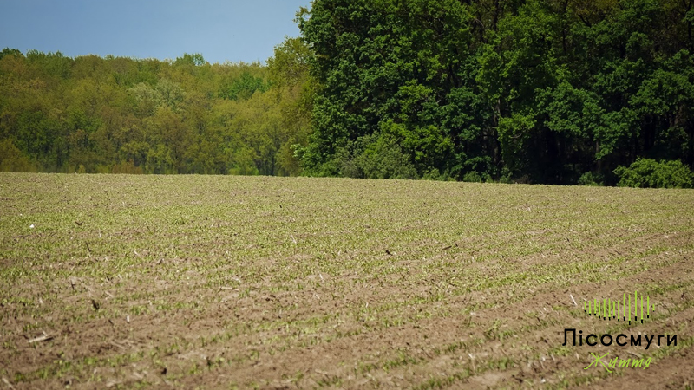

**Рисунок 1.4 – «Лісосмуги життя»**

[13]

**1.2. Полезахисні лісові насадження та їх збереження**

Ми пишаємося тим, що Україна є Батьківщиною полезахисного лісорозведення із своєю більш ніж 200-річною історією. Адже на Полтавщині вперше в історії землеробства застосовано лісові смуги для захисту сільськогосподарських культур на полях від несприятливих явищ степового клімату. [19]

У зв’язку з різними природними умовами Україна займає лише 35 місце у Європі за рівнем лісистості. Попри досить невелику лісистість (15,9%) наша країна посідає 8 місце в Європі за площею лісів та 6-те за запасами деревини. При цьому половина лісів України — штучно створені, а відповідно й потребують посиленого догляду. [4]

*Полезахисні лісові насадження* *-* штучні лісові насадження, створювані для захисту с.-г. культур від засух, суховіїв, чорних бур, ін. несприятливих природних явищ, для поліпшення водного режиму ґрунту тощо; складова частина системи захисних лісових насаджень. Основна меліоративна роль п. л. н. проявляється в зменшенні швидкості вітру на полях, внаслідок чого поліпшується режим інших елементів мікроклімату, а це позитивно впливає на розвиток і ріст с.-г. рослин, підвищення їхньої врожайності. п. л. н. затримують на полях сніг, підвищують вологість повітря і ґрунту, поліпшують гідрологічний режим місцевості, захищають поля від видування посівів, а схили — від ерозії ґрунту. На плоских вододілах і схилах (до 2°) розміщують п. л. н. смугами шириною 9—15 м. Поздовжні (основні) смуги закладають впоперек напряму панівних вітрів вздовж довгих боків полів через 300—700 м, а поперечні — вздовж коротких боків полів через 1000—2000 м. На зрошуваних землях п. л. н. створюють вздовж господарських каналів смугами із 1—4 рядів дерев, а вздовж магістральних і міжгосподарських — із 7—8 і більше рядів дерев. Для захисту ґрунтів від водної ерозії на схилах від 2° і більше розміщують стокорегулюючі прибалкові та прияружні лісові смуги, а також яружно-балкові лісонасадження і насадження на сильно еродованих схилах. Породи, які вирощують у п. л. н., поділяють на головні й супутні. Головні породи (дуб, сосна, горіх чорний, береза бородавчаста, тополі, акація біла та ін.) забезпечують найбільшу висоту, стійкість і довговічність насаджень; супутні (липи, клени, груша лісова, яблуня та ін.) — створюють умови для кращого росту і розвитку головних порід, забезпечують необхідну щільність насаджень у верхньому ярусі, сприяють затіненню ґрунту і захисту його від бур'янів. Для захисту ґрунту при створенні п. л. н. висаджують також підлісок. Одночасно з захисними функціями п. л. н. прикрашають ландшафт, є місцем поселення корисних птахів і відпочинку людей. [10]

Законом України від 10 липня 2018 р. № 2498-VІІІ «Про внесення змін до деяких законодавчих актів щодо вирішення питання колективної власності на землю, удосконалення правил землекористування у масивах земель сільськогосподарського призначення, запобігання рейдерству та стимулювання зрошення в Україні» внесено низку змін до Земельного кодексу України,  зокрема якими регулюються питання надання у постійне користування або в оренду земельні ділянки під полезахисними лісовими смугами, які обмежують масив земель сільськогосподарського призначення, а також визначено правовий статус полезахисних лісових смуг.

Земельні ділянки під полезахисними лісовими смугами, які обмежують масив земель сільськогосподарського призначення, з 01.01.2019 не належать до земель лісогосподарського призначення, стають комунальною власністю і можуть передаватися у постійне користування державним або комунальним спеціалізованим підприємствам або в оренду фізичним та юридичним особам з обов’язковим включенням до договору оренди землі умов щодо утримання та збереження таких смуг і забезпечення виконання ними функцій агролісотехнічної меліорації.

Відповідно до абзацу другого частини сьомої статті 371 Земельного кодексу України правила утримання та збереження полезахисних лісових смуг, розташованих на землях сільськогосподарського призначення, встановлює Кабінет Міністрів України.

Враховуючи невід’ємний зв’язок полезахисних лісосмуг та прилеглих сільськогосподарських угідь, які використовуються для вирощування сільськогосподарської продукції, є необхідність забезпечення використання властивостей захисних насаджень та сільськогосподарських угідь як єдиного комплексу.

Проект постанови розроблений саме на врегулювання особливостей під час використання та розпорядження земельними ділянками в масивах земель сільськогосподарського призначення для ведення товарного сільськогосподарського виробництва, фермерського господарства та особистого селянського господарства.

Необхідно зазначити, що Правила утримання та збереження полезахисних лісових смуг, розташованих на землях сільськогосподарського призначення розробляються вперше в Україні.

Разом з тим, на практиці при проведенні лісовпорядних робіт та проектуванні заходів у полезахисних лісових смугах (для тих, які надані у користування) застосовуються «Настанови з лісомеліоративного впорядкування захисних лісових насаджень лінійного типу та розташованих у смугах відведення каналів, залізниць, автомобільних доріг», схвалені науково-технічною радою ВО «Укрдержліспроект» (12.11.2012), проблемною вченою радою Навчально-наукового інституту лісового і садово-паркового господарства Національного університету біоресурсів і природокористування України (протокол № 10 від 07.11.2012), секцією «Охорона рослинного та тваринного світу» науково-технічної ради Міністерства екології та природних ресурсів України (протокол № 4 від 23.11.2012). Вказані вище настанови пройшли виробниче випробування та покладені в основу розробленого проекту Правил. [16]

Необхідність прийняття [Закону України "Про внесення змін до Земельного кодексу України щодо забезпечення збереження і ефективного використання полезахисних лісових смуг та інших захисних насаджень"](http://search.ligazakon.ua/l_doc2.nsf/link1/JH20D00I.html) обґрунтовується наступним.

Згідно [Земельного кодексу України](http://search.ligazakon.ua/l_doc2.nsf/link1/T012768.html) до земель сільськогосподарського призначення відносяться полезахисні лісові смуги та інші захисні насадження, крім тих, що віднесені до земель лісогосподарського призначення.

Земельні ділянки під полезахисними лісовими смугами та іншими захисними насадженнями сільськогосподарського призначення в переважній більшості є об'єктами комунальної власністю сільських, селищних рад.

Проте, діючим законодавством не передбачено механізм використання таких земель, що зумовлює неможливість органів місцевого самоврядування, як власників, управляти цим майном. Це призводить до незаконного використання лісових смуг та інших захисних насаджень з боку інших осіб, вирубку та винищення лісових смуг та насаджень.

Реальний шлях вирішення питання стосовно подальшої життєдіяльності полезахисних лісових смуг та інших захисних насаджень органи місцевого самоврядування вбачають, як варіант - надання їх у користування державним або комунальним лісогосподарським підприємствам, іншим державним або комунальним підприємствам, установам, організаціям, у яких створено спеціалізовані підрозділи для ведення лісового господарства.

За своїм впливом та господарським значенням полезахисні лісові смуги належать до лісомеліоративних насаджень, Вони є одним із потужних та довгодіючих заходів підвищення врожайності сільськогосподарських культур шляхом поліпшення мікрокліматичних умов, зміни гідрологічного режиму і боротьби з ерозією ґрунтів.

Зважаючи на те, що в минулому полезахисними лісовими смугами опікувалися колгоспи, висловлюються думки щодо вирішення проблеми догляду за цими насадженнями шляхом передачі їх у користування великим сільгоспвиробникам, які орендують прилеглі поля та зацікавлені у виконанні полезахисними лісовими смугами свого призначення і мають у своєму арсеналі достатньо засобів, аби утримувати їх.

Враховуючи викладене, законопроектом пропонується доповнити [Земельний кодекс України](http://search.ligazakon.ua/l_doc2.nsf/link1/T012768.html) положенням, що земельні ділянки під полезахисними лісовими смугами та іншими захисними насадженнями можуть надаватися у користування власникам землі та іншим землекористувачам, які використовують прилеглі земельні ділянки для ведення товарного сільськогосподарського виробництва та, у яких створено спеціалізовані підрозділи для ведення лісового господарства.

Така норма дасть шанс полезахисним лісовим смугам бути врятованими великими сільськогосподарськими товаровиробниками.

У той же час [проектом Закону](http://search.ligazakon.ua/l_doc2.nsf/link1/JH20D00I.html) передбачається, що припинення використання землекористувачами прилеглих земельних ділянок для ведення товарного сільськогосподарського виробництва може бути підставою для припинення користування й земельними ділянками під полезахисними лісовими смугами та іншими захисними насадженнями.

З метою забезпечення можливості надання полезахисних лісових смуг та інших захисних насаджень у користування державним або комунальним підприємствам, установам та організаціям, у яких створено спеціалізовані підрозділи для ведення лісового господарства, а також власникам землі та іншим землекористувачам, які використовують прилеглі земельні ділянки для ведення товарного сільськогосподарського виробництва, без обов'язкового проведення земельних торгів, [проектом Закону](http://search.ligazakon.ua/l_doc2.nsf/link1/JH20D00I.html) передбачається додати до переліку об'єктів, які можуть надаватись у користування без таких торгів - земельні ділянки, що зайняті полезахисними лісовими смугами та іншими захисними насадженнями, а також для створення таких смуг та насаджень.

Головне науково-експертне управління Верховної Ради України у своєму висновку від 20.05.2015 року N 16/3-788/2605 рекомендує керуючись положенням [статті 4 Лісового кодексу України](http://search.ligazakon.ua/l_doc2.nsf/link1/T385200.html) (до лісового фонду України належить частина таких смуг, а саме: захисні насадження лінійного типу, площею не менше 0,1 гектара), визначити, у яких випадках полезахисні лісові смуги та інші захисні насадження відносяться до земель сільськогосподарського призначення, а у яких - до лісогосподарського призначення.

Міністерство екології та природних ресурсів України листом від 11.04.2016 року N 5/1-8/3490-16 та Міністерство аграрної політики та продовольства України листом від 20.04.2016 року N 37-49-8/5882 поінформували, що віднесення земель під полезахисними лісовими смугами та іншими захисними насадженнями площею понад 0,1 га до категорії земель лісогосподарського призначення може призвести до виникнення додаткових ускладнень щодо отримання відповідних земельних ділянок у користування зацікавленими особами, зокрема сільськогосподарськими товаровиробниками, оскільки відповідно до [статті 20 Земельного кодексу України](http://search.ligazakon.ua/l_doc2.nsf/link1/T012768.html) зміна цільового призначення (що відбуватиметься у разі надання їх для ведення товарного сільськогосподарського виробництва) здійснюватиметься за погодженням з Кабінетом Міністрів України.

Міністерство екології та природних ресурсів України та Міністерство аграрної політики та продовольства України не підтримують рекомендації Головного науково-експертне управління Верховної Ради України.

Таким чином, доопрацьований [проект Закону України "Про внесення змін до Земельного кодексу України щодо забезпечення збереження і ефективного використання полезахисних лісових смуг та інших захисних насаджень"](http://search.ligazakon.ua/l_doc2.nsf/link1/JH20D00I.html) повністю враховує пропозиції Міністерства екології та природних ресурсів України, Міністерства аграрної політики та продовольства України та Державної служби України з питань геодезії, картографії та кадастру.

Метою [Закону](http://search.ligazakon.ua/l_doc2.nsf/link1/JH20D00I.html) є забезпечення збереження і ефективного використання полезахисних лісових смуг та інших захисних насаджень. [14]

Відповідно до статті 60 Закону України "Про охорону навколишнього природного середовища" полезахисні смуги є одним із типів природних територій та об'єктів, що підлягають особливій охороні. Оскільки відповідні смуги, як правило, являють собою ділянки, вкриті лісом, то й відносини щодо них здебільшого регулюються лісовим законодавством. Так, відповідно до частини 1 статті 4 ЛК України "до лісового фонду України належать лісові ділянки, в тому числі захисні насадження лінійного типу, площею не менше 0,1 гектара". А у Порядку поділу лісів на категорії та виділення особливо захисних лісових ділянок, затвердженому постановою Кабінету Міністрів України від 16 травня 2007 р. N 733, із подальшими змінами, лісові насадження лінійного типу (полезахисні лісові смуги, державні захисні лісові смуги, лісові смуги уздовж забудованих територій населених пунктів) (п. п. 1 пункту 7) віднесені до категорії захисних лісів, що виконують функцію захисту навколишнього природного середовища та інженерних об'єктів від негативного впливу природних та антропогенних факторів.

Таким чином, полезахисні лісові за цільовим призначенням віднесені переважно до земель лісового фонду, виконують захисні, протиерозійні ті інші корисні функції і підлягають особливій державній охороні. Так, у статті 65 Кодексу України про адміністративні правопорушення передбачена адміністративна відповідальність за знищення або пошкодження полезахисних лісових смуг та захисних лісових насаджень. Тому управління не підтримує доповнення частини 2 статті 55 ЗК України новим пунктом "б", згідно з яким до земель лісогосподарського призначення не мають входити землі, зайняті "захисними насадженнями лінійного типу, крім тих, які надані та використовуються для потреб лісового господарства". Вказане формулювання суперечить зазначеній вище частині 1 статті 4 ЛК України, відповідно до якої захисні насадження лінійного типу, площею не менше 0,1 гектара" належать до лісового фонду і відповідно до земель лісогосподарського призначення. Саме із цією нормою слід узгодити статтю 55 ЗК України, оскільки у пункті "б" частини 2 статті 22 ЗК України передбачено, що полезахисні лісові смуги та інші захисні насадження, крім тих, що віднесені до земель лісогосподарського призначення належать до несільськогосподарських угідь земель сільськогосподарського призначення (без визначення їх розміру). [4]

Стаття 65. Знищення або пошкодження полезахисних лісових смуг та захисних лісових насаджень.

Знищення або пошкодження полезахисних лісових смуг, захисних лісових насаджень вздовж берегів річок, каналів, навколо водних об'єктів, гідротехнічних споруд, на смугах відводу автомобільних доріг, залізниць та інших захисних лісових насаджень – тягне за собою накладення штрафу на громадян від п'яти до десяти неоподатковуваних мінімумів доходів громадян і на посадових осіб - від семи до дванадцяти неоподатковуваних мінімумів доходів громадян. [21]

Полезахисні лісові смуги (ПЗЛС) — це штучні насадження, що розмежовують масиви ріллі, виконуючи кліматорегулювальні, ґрунтозахисні та водо-охоронні функції.

Унаслідок невизначеної правової ситуації з балансоутримувачами ПЗЛС, що склалася в Україні, ці насадження протягом багатьох років не отримують належного догляду і поступово втрачають свої захисні властивості. Полезахисні лісові смуги нагально потребують реконструкції і відновлення. Це санітарні рубки, рубки догляду, насадження нових плантацій. Завдяки проведенню таких робіт можна додатково отримувати до мільйона тон у. п./рік деревного палива. Ця оцінка ґрунтується на даних щодо площі ПЗЛС в Україні та можливого обсягу утворення деревних відходів під час їх реконструкції.

За офіційною статистикою, сьогодні в Україні майже 446 тисяч гектарів ПЗЛС. Найбільші площі в Запорізькій (51,9 тис. га), Одеській (50 тис. га) та Дніпропетровській (42,5 тис. га) областях, тоді як в Івано-Франківській, Рівненській та Чернівецькій полезахисних лісових смуг взагалі немає. Деякі спеціалісти вважають офіційні дані статистики неточними, посилаючись на те, що полезахисні лісові насадження зазнають незаконних рубок, а їх державний облік не здійснювався з 1976 року.

Деревина у ПЗЛС України переважно низькосортна (до 90 відсотків і більше), тому біомасу, отриману під час санітарних та рубок догляду, можна майже повністю використати на потреби енергетики, не порушуючи критеріїв сталого розвитку. Згідно з експертними оцінками, під час виконання робіт із реконструкції полезахисних лісосмуг можна отримувати 100—200 щільних кубометрів низькосортної деревини на гектар. У масштабах країни (446 тис. га ПЗЛС) це дає 30—60 мільйонів тон, або 0,5—1,0 мільйона тон у. п./рік (у розрахунку на 20 років).

Нормативно-правовою базою, що регулює створення захисних лісових насаджень лінійного типу, до яких належать ПЗЛС, та проведення в них лісо-впорядних робіт, є Концепція розвитку агролісомеліорації в Україні (2013 рік). Реалізація концепції передбачена впродовж 2014—2025 років відповідно до затвердженого плану заходів щодо реалізації цієї концепції. Серед іншого план заходів передбачає забезпечення лісовпорядкування захисних лісових насаджень, а також підготовку пропозицій щодо внесення відповідних змін і доповнень до законодавчих та інших нормативно-правових актів. Вважаємо за необхідне на основі концепції розробити також державну програму, яка б, з урахуванням науково обґрунтованих підходів, містила детальні плани щодо реконструкції та відновлення ПЗЛС та терміни їх виконання. [12]

* 1. **Створення полезахисних лісових насаджень**

Ефективному веденню сільського господарства великою мірою перешкоджають несприятливі природні явища – посухи, [суховії](https://uk.wikipedia.org/wiki/%D0%A1%D1%83%D1%85%D0%BE%D0%B2%D1%96%D1%97_%D0%B2_%D0%A3%D0%BA%D1%80%D0%B0%D1%97%D0%BD%D1%96), пилові бурі, ерозія ґрунту тощо. Для боротьби з ними застосовують цілий комплекс агротехнічних, лісомеліоративних та гідротехнічних заходів див. рис. 1.5 ( полезахисні насадження).

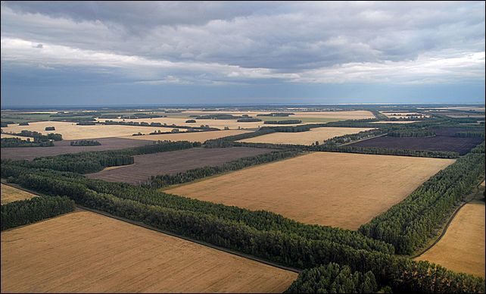

**Рисунок 1.5** *– Полезахисні лісові насадження*

Створення полезахисних насаджень є невід’ємною частиною цього комплексу.

Одним з видів захисних насаджень є полезахисні лісові смуги – вузькі стрічкові насадження, розташовані на сільськогосподарських угіддях в певній системі. Лісосмуги використовують для боротьби з посухами, суховіями, пиловими бурями, затриманням снігу на полях.

Ступінь і характер зменшення швидкості вітру і вертикального повітрообміну залежать від будови, або конструкції, полезахисних лісосмуг. Конструкція смуг зумовлює характер їх вітропроникності і визначає наявністю та характером розподілу наскрізних просвітів по всьому профілю смуг.

Розрізняють 3 основні конструкції лісосмуг:

1. *Щільна;*
2. *Продувна;*
3. *Ажурна*. [9]

Лісовими смугами з*щільною*конструкцією називають такі, в яких наскрізні просвіти не перевищують 10% загальної площі повздовжнього профілю. Це здебільшого багаторядні насадження, створені із густокронних деревних порід і високого густого підліску, здатних формувати щільне узлісся. Вітер крізь такі смуги практично не проникає, а з завітряного боку тут панує затишок.

Лісові смуги з*ажурною*конструкцією – це такі, в яких наскрізні просвіти повздовжнього профілю займають 15–45% усієї його площі і рівномірно продуваються вітром, не змінюючи його напрямку. Із завітряного боку губиться відчуття штилю, але швидкість вітру все ж різко падає.

Лісові смуги з*продувною*конструкцією характеризуються досить щільним наметом, в якому до 10% наскрізних просвітів та ажурного (понад 60%) під наметового простору, створених стовбурами дерев і невисокими кущами. (рис. 1.6).

Продувну конструкцію вважають найефективнішою. Така смуга виконує подвійну роль: по-перше, вона стримує вітер своєю нижньою частиною (стовбурами і кущами) та примушує його пересуватися над своїм наметом, внаслідок чого вітер втрачає частину енергії, при цьому у лісовій смузі та на її узліссі (навіть у завітряному) швидкість вітру буває вищою, ніж у полі; по-друге, латеральні повітряні потоки стримує ажурна конструкція крон. Найменшою ефективністю володіють щільні конструкції смуг, які гальмують верхівками крон лише перетікаючи вітрові потоки. [18]

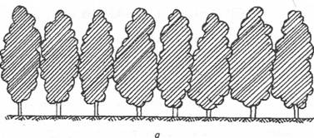

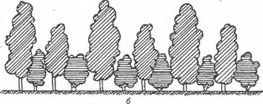

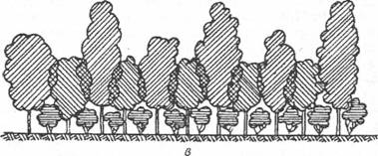

**Рис. 1.6. Конструкція лісових захисних смуг:**

**а – *продувна*; б – *напівпродувна*; в – *непродувна*.** [18]

Дальність впливу лісосмуг на швидкість вітру становить 50 і навіть 100 Н. Із збільшенням швидкості вітру дальність впливу зростає див. рис 1.7.

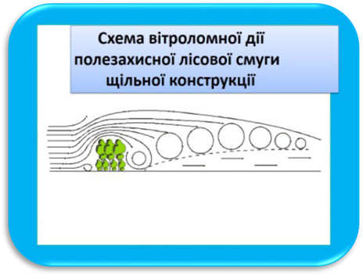

**Рисунок 1.7 – Дальність впливу вітру** [9]

Продувні та ажурні лісосмуги продуктивніші, ніж вітроломні (щільні). Вони знижують швидкість вітру в зоні 30 Н ( 5 Н з навітряного і 25 Н з підвітряного боку смуги). Ця зона і має господарське значення.

Ефективність впливу лісосмуг тим більша, чим більша їх висота; також має значення їх розміщення – перпендикулярно до пануючих вітрів. Із зменшенням кута підходу вітру ефективність дії смуг зменшується.

Зменшення швидкості вітру та вертикального повітрообміну змінюють теплообмін. Це призводить до того, що вранці і вдень при збільшенні сонячної радіації, температура повітря в зоні зниження швидкості вітру зростає, а ввечері та вночі знижується. Смуги щільної конструкції можуть підвищувати температуру до 3 – 6℃, а продувної та ажурної конструкції – до 1℃, що свідчить про їх перевагу.

Зміна вологості також залежить від зменшення швидкості вітру, вертикального обміну повітря і температури. Вологість підвищується в середньому на 2 – 3%, а під час суховіїв – до 5%.

Випаровування, що залежить від температури, швидкості вітру та вологості повітря, зменшується в зоні дії лісосмуги на 25%.

Для забезпечення полів вологою велике значення має сніговий покрив. Щільні лісосмуги сприяють заляганню снігу у вигляді потужних заметів шлейфом до 50 м. У продувних лісосмуг шлейф більш рівномірний, досягає 200 м. [9]

*Агротехніка вирощування полезахисних лісових смуг.* Розміщення полезахисних лісосмуг залежить від напряму вітру.

Смуги поділяють на:

1. *основні (повздовжні),*
2. *допоміжні (поперечні).*

Основні смуги розміщують паралельно одна одній та перпендикулярно до пануючих вітрів. Відстань дорівнює 30 Н смуги, якої вона досягне в віці 30 років. З урахуванням цього відстань на [південних чорноземах](http://www.bestreferat.ru/referat-102617.html) 450 м, темно-каштанових ґрунтах – 400 м, каштаново-солонцюватих – 300 м див. рис. 1.8.

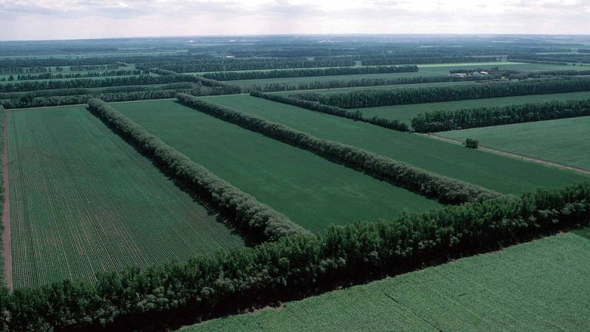

**Рисунок 1.8 – Вирощування полезахисних лісових смуг**

Допоміжні смуги, які послаблюють вітри інших напрямків, розміщують перпендикулярно до  основних, відстань між ними не повинна перевищувати 2000 м.

В південних районах найбільш доцільно створювати смуги ажурної конструкції. Складаються з головних та супутніх порід з домішкою в крайні ряди чагарникових  порід. Чагарники затримують підстилку, сніг, витісняють бур’яни. Цим вони сприяють стійкості смуг. Наявність наскрізних просвітів по всьому профілю смуги регулюється підбором головних та супутніх порід і рубками догляду.

Для забезпечення  належної продувності смуг ширина їх повинна бути обмеженою – 7–15 м. Це 4–5 рядів дерев. Допоміжні смуги влаштовують вужчими, ніж основні.

Під час створення лісосмуг треба враховувати взаємовідносини між породами дерев, що формують конструкцію лісосмуги.

До головних порід (дуба, акації, берези, гледичії тощо), які є найбільш високими і відіграють вітроломну роль, домішують супутні породи (клен, липа, груша, в’яз, яблуня, граб тощо). Обов’язково висаджують чагарникові породи (20 – 30% від посадкових місць) див. табл. 1.1. [9]

*Таблиця 1.1*

**Деревні породи для створення лісосмуг**

|  |  |  |
| --- | --- | --- |
| Рекомендовано в південному степу | | |
| Чорнозем | І | дуб, гледичія, акація біла |
| Чорнозем | ІІ | клен гостролистий, груша |
| Каштанові ґрунти | І | гледичія, акація, в’яз, софора |
| ІІ | груша, клен польовий, шовковиця |

Створюючи лісосмуги, важливо визначити відстані між рядами і деревами в ряду. Від цього залежить кількість садивних місць на 1 га. Швидкорослі  породи слід висаджувати не так густо, як повільно рослі.

Залежно від ґрунтово-кліматичних умов, ширина міжрядь на чорноземах – 3 м, на темно-каштанових і каштанових – 3–4 м. Така відстань забезпечує механізований обробіток міжрядь. Відстань між деревами в ряду має становити 1 – 1,5 м.

Підготовку ґрунту під лісосмуги здійснюють один раз на багато десятирічь. Від її якості залежить приживаність і ріст дерев. Особливу увагу приділяють глибині обробітку ґрунту.

Обробіток проводять за системою чорного або раннього пару.

Зораний восени на зяб ґрунт боронують. До настання морозів проводять кілька культивацій – це знищує бур’яни і підтримує ґрунт в розпушеному стані. Влітку наступного року проводять культивації від 14 до 6 см. Восени проводиться обробіток пару плугами без полиць на глибину 35 – 40 см. Потім вирівнюють і навесні проводять передпосадковий обробіток ґрунту.

На південних солонцюватих чорноземах, темно-каштанових і каштанових ґрунтах обов’язкова плантажна оранка.

Лісосмуги краще створювати навесні, відразу після відтавання ґрунту, до розпускання бруньок у садивного матеріалу. Восени дерева садять під час масового листопаду за 3 – 4 тижні до замерзання ґрунту.

Першим заходом догляду є суцільне боронування в міжряддях до змикання культур. У перший рік проводять 4–5 доглядів, на другий – 3–4 тощо. В подальшому – пошарова культивація від 6 до 14 см.

У міру змикання крон догляд припиняється, застосовують в подальшому рубки догляду для формування бажаної конструкції. [9]

*Економічна ефективність лісосмуг.* При економічній оцінці ефективності полезахисних насаджень порівнюють витрати з прибутками.

Витрати включають:

1. *вартість створення лісосмуг,*
2. *проведення рубок догляду,*
3. *вартість продукції, яку можна було б отримати з площі, зайнятої лісосмугами.*

Прибутки складаються з вартості додаткової продукції, що отримують щорічно (врожайність підвищується за досягнення лісосмугою 3–5 років), а також вартості деревини від рубок, плодів та ягід, що збирають в лісосмугах.

З роками прибутки зростають. Розрахунки здійснюють за роками з урахуванням зростання висоти лісосмуг. Вони свідчать про те, що лісосмуги окупаються в 8 – 10 річному віці. [9]

*Полезахисне лісорозведення –* це система лісосмуг, що надає меліоративне вплив на агроландшафт через снігозатримання, мікроклімат, родючість ґрунтів, водоносність, продуктивність агроценозів. Враховуючи вищезазначене доцільно відзначити і дещо відмінну їх класифікацію.

Згідно з Земельним кодексом України полезахисні лісові смуги виключені зі складу земель лісового фонду і віднесені до несільськогосподарських угідь земель сільськогосподарського призначення та належать до земель запасу і резерву сільських, селищних рад. Відповідно до законодавства полезахисні лісосмуги, як землі запасу, вважаються комунальною власністю. Тому, можна стверджувати про наявність номінального комунального власника, проте фактично діяльність господарських структур, які б здійснювали належний догляд за зазначеними територіями – не передбачено, що формує нову критичну проблему державного масштабу.

Протягом 2000-2017 рр. захисне лісорозведення на території нашої країни перебуває у вкрай незадовільному стані. Одна з головних причин – зміна форм власності на землю, її розпаювання, утворення нових агропромислових об’єднань тощо. Негативний вплив також здійснюється шляхом порушення рекомендацій з підбору породного складу насаджень та агротехніки їх вирощування. Ускладнює ситуацію відсутність вичерпної інформації відносно видів та обсягів робіт з виправлення існуючих деревостанів, підвищення їх ефективності див. в додаток А (сучасний стан лісосмуг).

Аналіз аналітичних записок Біоенергетичної асоціації України надав змогу констатувати щорічне зменшення площі полезахисних лісосмуг в Україні (рис. 1.9).

За останні 6 років створено таку кількість полезахисних лісових смуг, як всього за один рік у 1980-ті роки. Таке катастрофічне зменшення посадки безпосередньо впливає на кількість полезахисних лісосмуг, які передані в експлуатацію – їх чисельність зменшилася на 90%, порівняно з 1990 роком. [9]

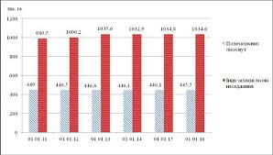

**Рисунок 1.9 - Динаміка зміни площі полезахисних лісосмуг в Україні за 2011-2016 рр., тис. га.**

Якщо розглядати динаміку створення захисних лісових насаджень в інших країнах світу (в яких державна природоохоронна база відрізняється від вітчизняної) та в Україні, то матимемо динаміку відображену на рис. 1.10.

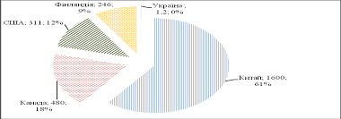

**Рисунок 1.10 - Динаміка створення захисних лісових насаджень протягом 2014-2016 рр.** [8]

Наявність полезахисної лісистості істотно впливає на вагомість агролісомеліоративної надбавки врожаю. При обстеженні степових господарств із лісистістю менше 1,4 % (до ріллі) врожай зернових становив 40,5 ц/га, 2,0-41,9; 2,9-42,8, а більше 4,0 % – 54,3 ц/га.

Таким чином, приріст врожаю зі збільшенням полезахисної лісистості на 1 % становить близько 5,3 ц/га. Разом з тим, при середньозваженій висоті смуг в Україні – 8-10 м лісомеліорована ними площа становить 18,5-23,0 га. Урожай від захисної дії смуг площею 441,9 тис. га еквівалентний врожаю із 1 млн. га полів, які не захищенні рослинністю. Отже, за даними дослідників, врожай у системах лісових смуг підвищується: зернових культур – на 12-19 %; технічних культур – на 20-33 %; кормових культур – на 22-36 %. [8]

* 1. **Проблеми полезахисних лісових насаджень**

[В Україні шокуючими темпами знищуються полезахисні лісові смуги – результати моніторингу Держгеокадастру](https://land.gov.ua/v-ukraini-shokuiuchymy-tempamy-znyshchuiutsia-polezakhysni-lisovi-smuhy-rezultaty-monitorynhu-derzhheokadastru/).

У 12 областях через незаконну вирубку безповоротно зникли більше 10 000 гектарів лісозахисних смуг на полях.

Україна втрачає тисячі гектарів полезахисних смуг, що мають захищати сільськогосподарські угіддя від посухи та ерозії ґрунтів. Про це свідчать результати моніторингу стану захисних насаджень, проведеного фахівцями Державної служби України з питань геодезії, картографії та кадастру.

Дослідження проводилось у 12 регіонах, де проблема збереження родючих ґрунтів стоїть найгостріше: Вінницька, Дніпропетровська, Запорізька, Кіровоградська, Миколаївська, Одеська, Полтавська, Тернопільська, Харківська, Херсонська, Хмельницька, Черкаська області.

У всіх без виключення  вказаних адміністративно-територіальних одиницях виявлено серйозне відхилення фактичних площ зелених захисних насаджень від показників, визначених за даними експлікації землі у проектах роздержавлення та приватизації земель сільськогосподарських підприємств (1995-1997 роки). Загальні втрати у 12 регіонах становлять 10 071 гектарів.

Дерева у більшості випадків просто вирубуються місцевими мешканцями для побутових потреб або для перепродажу у якості дров чи пиломатеріалу.

Найбільші втрати захисних лісосмуг полів зафіксовані у Південних регіонах України: Херсонській (3271,2 га), Запорізькій (2266,4 га), Миколаївській (1653,8 га) та Одеській (1638,1 га) областях. Інші адміністративно-територіальні одиниці зазнали хоч і менших, але суттєвих втрат: Кіровоградська (958 га), Хмельницька (122,1 га), Дніпропетровська (76 га) тощо.

Полезахисні лісосмуги затримують сніг та зберігають вологу для майбутнього врожаю, не дають зливам змивати родючий ґрунт з полів, стримують вітер та пилові бурі. За експертними оцінками, на полях, які захищені лісосмугами, швидкість вітру знижується на 20-30%, вологість повітря збільшується на 3-5%, в два рази знижується непродуктивне випаровування вологи. Врожайність зернових підвищується на 5-7 ц/га. Наявність  лісосмуг є принциповою умовою ефективного агровиробництва в степових регіонах України, де як раз і зафіксоване найбільш активне їх  знищення див. в рис. 1.11. [2]

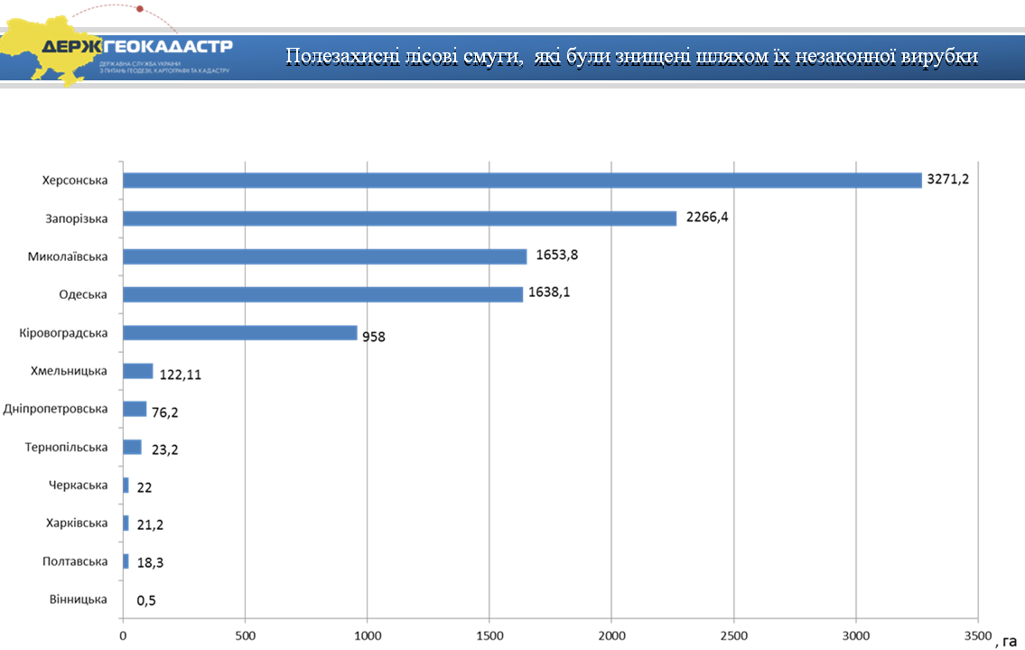

**Рисунок 1.11 –** *Знищення полезахисних лісових смуг*[2]

У полезахисних лісових смугах, які знаходяться на землях запасу селищних рад, охорона, догляд та відтворення не здійснюються, що призводить до неможливості виконання насадженнями своїх захисних функцій. Внаслідок зрідження насаджень самовільними рубками розвиваються процеси задерніння і ущільнення ґрунтів, поява порослевої і чагарникової рослинності. Часто лісові смуги стають місцем для випасання худоби, звалищ сміття, розсадниками бур’янів, страждають від пожеж під час паління стерні тощо. Відсутність лісівничого догляду призводить до того, що лісові смуги втрачають захисні властивості.

Згідно із статтею 22 Земельного кодексу України полезахисні смуги відносяться до несільськогосподарських угідь земель сільськогосподарського призначення.

Разом з тим, відповідно до статті 4 Лісового кодексу України  (далі – Кодекс) захисні насадження лінійного типу відносяться до лісового фонду України у випадку, коли їх площа становить не менше 0,1 га, а у статті 36  Кодексу визначено, що нормативно-правові акти з ведення лісового господарства встановлюють порядок і вимоги до системи заходів з охорони, захисту, використання та відтворення лісів.

Враховуючи вищезазначене, у полезахисних лісових смугах, наданих у власність або постійне користування, можуть здійснюватися лісогосподарські заходи відповідно до чинного законодавства.

Таким чином, основною умовою збереження і належного використання полезахисних лісових смуг є надання їх у власність або постійне користування.

Законом України від 10.07.2018  № 2498-VIIІ «Про внесення змін до деяких законодавчих актів України щодо вирішення питання колективної власності на землю, удосконалення правил землекористування у масивах земель сільськогосподарського призначення, запобігання рейдерству та стимулювання зрошення в Україні» внесено зміни до Земельного кодексу України та врегульовано питання розпорядження земельними ділянками під полезахисними смугами. На виконання положень вищезазначеного Закону України розроблено проект акта про затвердження правил утримання та збереження полезахисних лісових смуг, розташованих на землях сільськогосподарського призначення.

Передбачені проектом заходи дозволять забезпечити належний стан полезахисних лісових смуг та створити сприятливі умови для підвищення їх стійкості, продуктивності, оздоровлення, посилення захисних та інших корисних функцій. [16]

Законодавчо полезахисні лісові насадження залишаються нічийним, оскільки не відносяться на баланс жодної організації. Внаслідок земельної реформи, паї стали приватною власністю селян, а полезахисні лісосмуги, які фактично розміщені на них, належать державі. Правова колізія полягає і в тому, що полезахисні лісонасадження потенційно є землями сільськогосподарського призначення, але не є сільськогосподарськими угіддями.

Значної шкоди еколого-економічної шкоди завдають вирубки та винищення лісосмуг, безконтрольність та нераціональне їх використання.

Відсутність доглядача за полезахисними смугами, їх охорона, контроль за відтворенням призводить до неможливості виконання насадженнями своїх захисних функцій. Внаслідок самовільних вирубів насаджень у полезахисних лісосмугах розвиваються процеси ущільнення ґрунтів, поява чагарникової рослинності.

Черговою проблемою є перетворення захисних лісосмуг на місця для пасовища, звалищ сміття, пожеж під час випалювання стерні тощо. Відсутність лісівничого догляду призводить до втрати лісосмугами властивостей водорегулювання та захисту від вітрів.

Інша проблема полезахисних лісосмуг – відсутність необхідної інформації про їх реальний стан, через що комплексні показники динаміки полезахисних смуг, їх екологічний стан можливо отримати лише при проведенні інвентаризації лісових насаджень, які не відносяться до земель лісового фонду. Вищезазначене вимагає перегляду законодавчого та нормативно-правового регулювання лісових насаджень, що дозволить створити правовий фундамент для розвитку аграрних лісів, зокрема полезахисних лісосмуг.

Полезахисні лісосмуги, які не підлягають паюванню, переважно рахуються як землі запасу, резервного фонду та загального користування на балансі селищних рад, які не мають ні коштів, ні засобів, ні бажання доглядати за ними. [8]

«Збереження полезахисних лісових смуг відіграє ключову роль для захисту ґрунтів та потребує координації зусиль кількох державних структур. На основі проведеного моніторингу ми готуємо розгорнуту аналітику у розрізі областей України. Вся інформація буде передана до Кабінету Міністрів України для вжиття необхідних заходів», – зазначає Максим Мартинюк, голова Державної служби України з питань геодезії, картографії та кадастру. Він також відзначив, що виявлена проблема вкотре доводить необхідність впровадження в державі ефективного механізму контролю використання та охорони земель. Дивитися рисунок 1.12 (правильно висаджені полезахисні лісові насадження). [2]

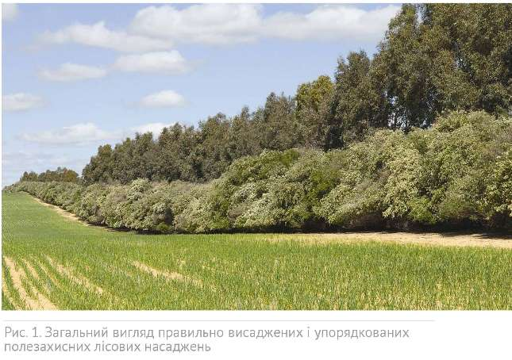

**Рисунок 1.12 – Правильно висаджені лісові полезахисні насадження**

Отже, під час проведеного дослідження ми зрозуміли для чого були створені полезахисні лісові насадження, їхнє завдання та подальший розгляд їх на певній території.

Для чого призначені полезахисні насадження.

***Полезахисні лісові насадження слугують -*** для захисту с.-г. культур від засух, суховіїв, чорних бур, ін. несприятливих природних явищ, для поліпшення водного режиму ґрунту тощо; складова частина системи захисних лісових насаджень. Основна меліоративна роль п. л. н. проявляється в зменшенні швидкості вітру на полях, внаслідок чого поліпшується режим інших елементів мікроклімату, а це позитивно впливає на розвиток і ріст с.-г. рослин, підвищення їхньої врожайності. п. л. н. затримують на полях сніг, підвищують вологість повітря і ґрунту, поліпшують гідрологічний режим місцевості, захищають поля від видування посівів, а схили — від ерозії ґрунту.

Тому створення їх дуже важливо для господарства та України в цілому.

Тому потрібно зберігати полезахисні лісові смуги, робити догляди, створювати нові. Вони захищають сільськогосподарські угіддя від посухи та ерозії ґрунтів, і підвищують врожайність культур. Боротися з несанкціонованими рубками в лісосмугах. Тому потрібно додатково дослідити полезахисні насадження в Коропському СЛП «Агролісгоспі» та районі в цілому. Вплив їх на екологію та економіку району.

**Розділ 2**

**Характеристика Короського СЛП «Агролісогосп»**

**2.1. Стан полезахисних насаджень в Коропському районі**

Ми використовували метод спостереження використовуючи переважно матеріали з електронного ресурсу пошуку інформації. Без втручання в процес.

За останні сім років на території Коропського району виник та набув стрімкого розвитку так званий «догляд за лісовими смугами». Підрізування гілок крони дерев, розчистка порослі в рядах, видалення сухих та пошкоджених дерев – все це звучить правильно і начебто повинно бути направлено на покращення стану лісових смуг. Начебто! Насправді проводиться масова заготівля дров для власних потреб і вільної реалізації власниками полів та іншими громадянами шляхом зрізування дерев та підрізання гілок більше 30% маси крони, які призводять до значних пошкоджень, або й знищення польових лісових смуг, смуг вдовж річок, яружно-балкових лісових насаджень.

Але спочатку трохи історії та статистики. Почнемо з лісів. Незважаючи на хорошу природну складову, в Україні дуже мало лісів. Вони покривають тільки 17% нашої території, тоді як середньосвітовий показник лісистості становить 31%, а середньоєвропейський – 33%. В Румунії ліси складають 26%, у Словаччині – 41%, в Польщі – 28%, в Німеччині – 30%, в Білорусі – 35%, в Росії – 46%. На одного жителя Європи припадає 1,3 гектара лісу, на українця – 20 соток. А зараз переходимо до лісосмуг. Нині в Україні налічується близько 350 тисяч гектарів полезахисних і 90 тисяч гектарів водорегулюючих лісових смуг. Під їхнім захистом перебуває 13 мільйонів гектарів угідь, що дорівнює 40% ріллі. Не варто зайвий раз нагадувати, що існування таких лісових насаджень має важливе народногосподарське значення. Слід зазначити, що ще 300-350 років тому всі заплави річок, балки байраки були вкриті густими лісами. Наші предки поступово їх знищили, а наша область розташована у двох агрокліматичних зонах: посушливій (північ) та дуже посушливій (південь). В цих зонах на рік припадає в середньому 25-30 днів суховіїв, 3-8 днів пилових бур, а раз в 2-3 роки відбуваються посухи. Всі ці несприятливі кліматичні фактори завдають великої шкоди сільському господарству. Боротьбою за підвищення врожайності, всупереч цим агрокліматичним умовам, переймалися дослідники ще наприкінці ХІХ століття. Одним з найдієвіших заходів було обрано створення мережі стрічкоподібних лісових насаджень, що отримали назву лісосмуги.

Полезахисні лісосмуги – важливий елемент сучасного агроландшафту, вони відіграють суттєву роль в існуванні й розвитку агроекосистем, знижуючи швидкість вітру, затримуючи сніг на полях, зменшуючи поверхневий стік атмосферних опадів, збільшуючи вологість ґрунту, попереджаючи вітрову ерозію ґрунту, а також підвищують і стабілізують урожайність сільськогосподарських культур. Цей засіб меліоративного впливу є вагомим фактором відновлення екологічної й біологічної рівноваги сільськогосподарських угідь. Лісосмуги сприяють формуванню флористичного та фауністичного різноманіття, створенню нових топічних зв’язків, збалансуванню нових біогеоценозів і тим самим слугують надійним засобом формування біологічної повноцінності сільгоспугідь. 20 жовтня 1948 року Рада Міністрів СРСР і ЦК ВКП(б) прийняли Постанову «Про план полезахисних лісонасаджень, впровадження травопільних сівозмін, будівництво ставків і водойм для забезпечення високих і сталих урожаїв у степових і лісостепових районах європейської частини СРСР». Цей план одразу «охрестили» як «великий сталінський план перетворення природи», (див. на рис. 2.13, 2.14, 2.15, 2.16, 2.17, 2.18, 2.19, 2.20, 2.21).

Народ, який пережив колективізацію, голодомори, страхіття Великої Вітчизняної Війни, народ, який ще не встиг залікувати свої рани, з розумінням зустрів цей план й активно розпочав його втілення. В результаті було створено 440 тис. га полезахисних лісових смуг. Важкий та тернистий був шлях створення лісових смуг, але навіть лісосмуги створені 200 років тому витримали суворий і безкомпромісний іспит, неодноразово влаштований стихійними силами. Вони наче вічний двигун, є постійно діючим, дешевим і надзвичайно ефективним фактором захисту землі від ерозії та посух. Щороку Україна втрачає 10-12 мільйонів тон зерна через ерозію ґрунтів. Одна із причин вітрової ерозії – цілковита занедбаність полезахисних лісосмуг. Нині через очікувану земельну реформу полезахисні лісосмуги взагалі залишилися без уваги. Зауважимо, кожен другий гектар лісу в Україні – рукотворний. Так, один гектар лісосмуги захищає 20-30 гектарів ріллі, збільшення врожаю при цьому становить близько 15%. [20]

Майже ніхто із власників та орендарів земель не займається відновленням лісосмуг. У переважній кількості господарств району відсутня система полезахисних лісових смуг, а наявні лісосмуги часто не досягають проектної висоти, від якої залежить їх полезахисна ефективність. Згідно з Лісовим кодексом, полезахисні лісосмуги належать до лісів. Тому для проведення будь-якої рубки у лісі необхідно отримати спеціальний дозвіл – лісорубний квиток. Орендарі не можуть навіть самостійно розчистити орендовану ділянку ріллі, що перебуває у сільгоспобігу і заросла самосівом уздовж лісосмуги. Лісорубний квиток видається власниками лісів або постійними лісокористувачами також на проведення інших рубок та робіт, пов’язаних і не пов’язаних із веденням лісового господарства. Для отримання такого дозволу сільській раді необхідно звернутись до відділу агропромислового розвитку райдержадміністрації з клопотанням про проведення обстеження лісосмуги на предмет необхідності будь-якої рубки. До складу комісії по обстеженні лісосмуги входить державний інспектор з охорони навколишнього природного середовища, представники райдержадміністрації, лісгоспу та сільської ради. При висновку комісії про доцільності проведення вирубування дерев проводиться відведення лісосмуги в рубку. Оскільки районна адміністрація не має фахівців із лісового господарства, то відведення лісової ділянки у рубку може виконати лише держлісгосп, у зоні діяльності якого розташована лісосмуга. В цьому випадку з лісгоспом укладається договір про надання послуг. Якщо в штаті райдержадміністрації є агролісомеліоратор, вимітку дерев у рубку проводить він. Матеріально-грошову оцінку лісосіки здійснює лісгосп, а заповнення лісорубного квитка виконує відділ агропромислового розвитку райдержадміністрації. Квиток видається, як правило, на відповідну сільську раду. Полезахисні смуги є найважливішою ланкою у системі захисних лісонасаджень на орних землях. [11]

Що ж ми маємо сьогодні? Чому ж так стрімко набрало обертів явище «доглядів за лісосмугами» і чи зможуть витримати лісосмуги, які витримали природні катаклізми, людську «турботу»? Тому що фактично ці насадження залишаються нічийним майном, бо їхні балансоутримувачі невідомі. Це – території, що фактично випали з обробітку, бо коли проводились робити з розпаювання, ці землі не включались у пай. Нині полезахисні лісосмуги, що не підлягали паюванню, переважно рахуються як землі запасу, резервного фонду та загального користування на балансі селищних рад, які не мають ані коштів, ні засобів, ні бажання доглядати за цим добром. І якщо сьогодні не знайти їм господарів, завтра може бути вже пізно. У радянські часи ця система була налагодженою, оскільки існували колгоспи та радгоспи. Саме їм було передано майже четверту частину лісів України. І хоча не все було так ідеально, як і скрізь, проте у них були своя охорона, свої лісники, які займались доглядом і впорядкуванням тих-таки лісосмуг. Кому вони зараз потрібні? Ані орендарі, ані місцева влада ними фактично не займаються. Перші – не мають на те повноважень, другі – не мають належного фінансування. Щодо перших, то із прийняттям Земельного та Лісового кодексів полезахисні смуги законотворці вирішили оформити як землі лісового державного фонду. Зокрема, у Лісовому кодексі вони вказали і тих, хто має право надавати землі сільськогосподарського призначення. Згідно з ним, лісосмуги, тобто лінійні насадження, які мають площу більше 10 соток, є землями сільськогосподарського призначення. Але для того, щоб зробити цю передачу, потрібно провести роботи з їх розмежування, розробити правовий механізм передачі цієї землі новим власникам. Проте, схоже, наразі це нікому не потрібно З 1 січня 2019 року набрав чинності закон, що вирішує питання колективної власності на землю, вдосконалення правил землекористування в масивах земель сільськогосподарського призначення, запобігання рейдерству та стимулювання зрошення в Україні, а саме у власність територіальних громад передаються землі ліквідованих колгоспів.

Лісосмуги віднесено до земель сільгосппризначення і врегульовано їх передачу в оренду. Об’єднані територіальні громади можуть створювати комунальні підприємства і закріпляти лісосмуги в постійне користування. Це дозволить зберегти лісосмуги від знищення. Проте у нашому районі немає ні територіальних громад, ні бажання фермерських господарств прийняти у своє підпорядкування лісосмуги. Всім набагато вигідніше нищити лісові смуги заготовляючи дрова. Раніше контроль за веденням лісового господарства у лісокористувачів здійснювали працівники державної лісової охорони. На них було покладено обов’язки з перевірки стану справ у сфері лісогосподарської діяльності та охорони лісових угідь. Були обов’язки, була і відповідальність. Державна лісова охорона здійснювала перевірки відповідно до затверджених планів перевірок та інформувала обласне керівництво про їх виконання. З 13 квітня 2011 року Указом Президента №458/2011 повноваження здійснювати державний контроль за дотриманням лісового законодавства поза сферою свого управління з державної лісової охорони були зняті. І саме з цієї дати почалося безвідповідальне масове рубання лісових смуг і безвідповідальний, безконтрольний збут дров паливних в будь-якій формі, в тому числі і дров колотих дровоколами,  які знаходяться в населених пунктах району.

Підсумовуючи все вищевикладене доходжу до одного висновку – потрібно знайти справжнього, відповідального господаря, удосконалити нормативно-правову базу та механізм передачі лісових смуг новим власникам, активно розгорнути роботи зі створення нових та реконструкції наявних полезахисних насаджень, направляючи саме на це державні та комунальні кошти, а саме нагальне, це терміново зупинити знищення діючих полезахисних насаджень, які замість виконувати свої функції ідуть переважно на заготівлю дров паливних. [20]

Збереження лісосмуг є одним з найважливіших засобів і підвищення врожаїв, і збереження здоров’я людини. За проведення незаконних рубок, або проведення рубок не у відповідності з вимогами чинного законодавства, винних осіб буде притягнуто до адміністративної чи кримінальної відповідальності з нарахуванням відшкодування заподіяної шкоди. [11]

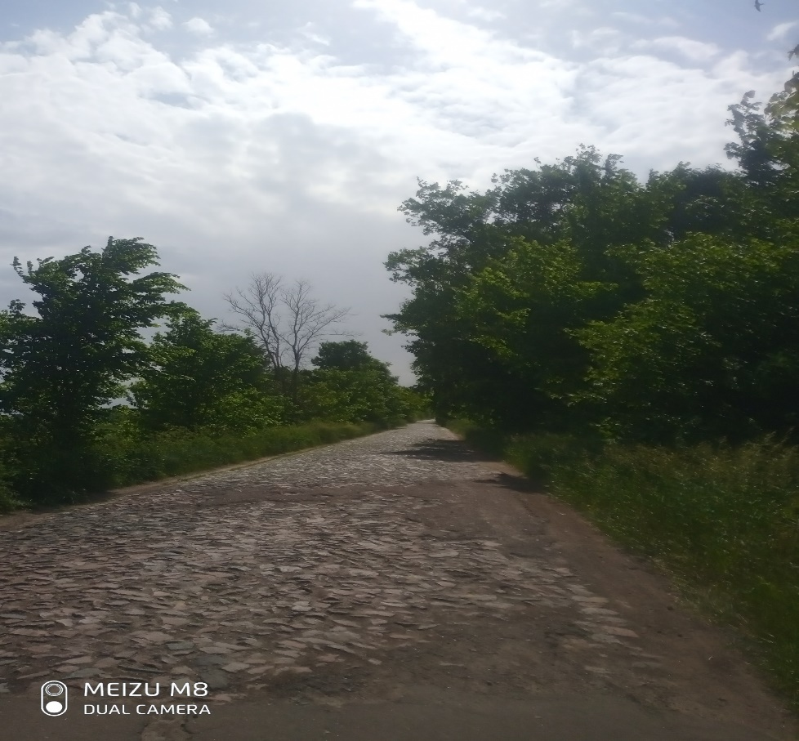

Рисунок 2.13 – Лісосмуга вздовж дороги на с. Сохачі

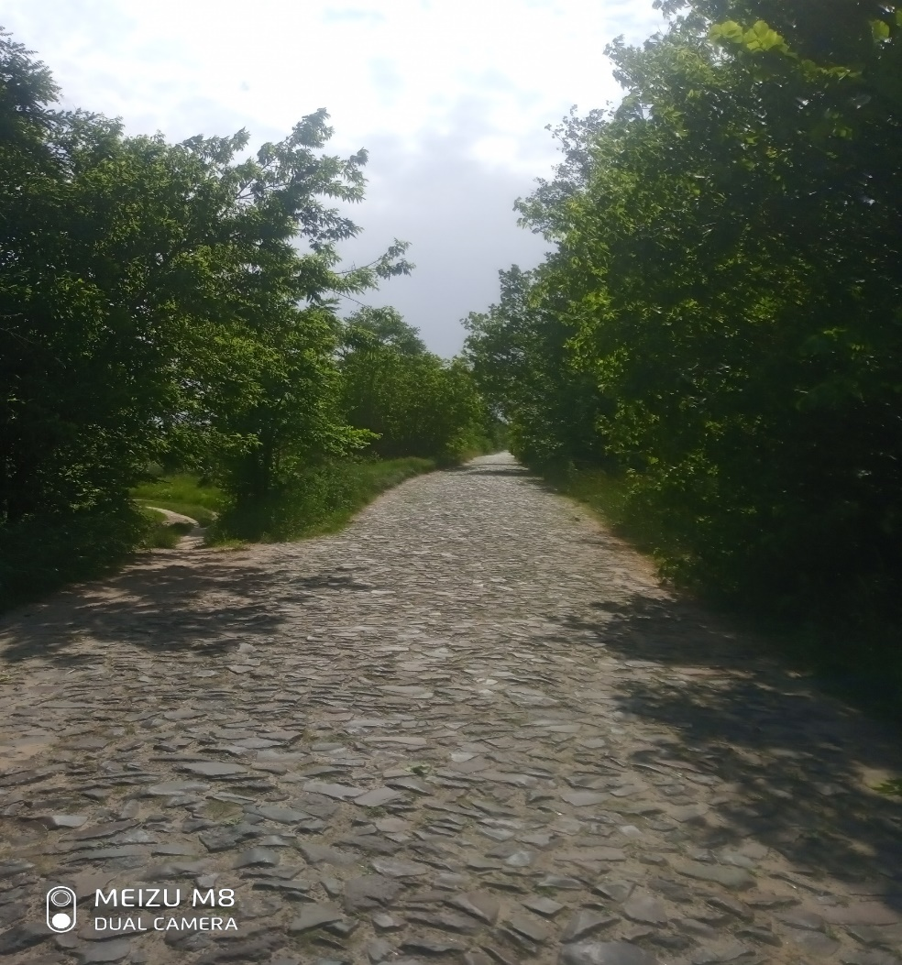

Рисунок 2.14 – Лісосмуги дорога на с. Сохічі

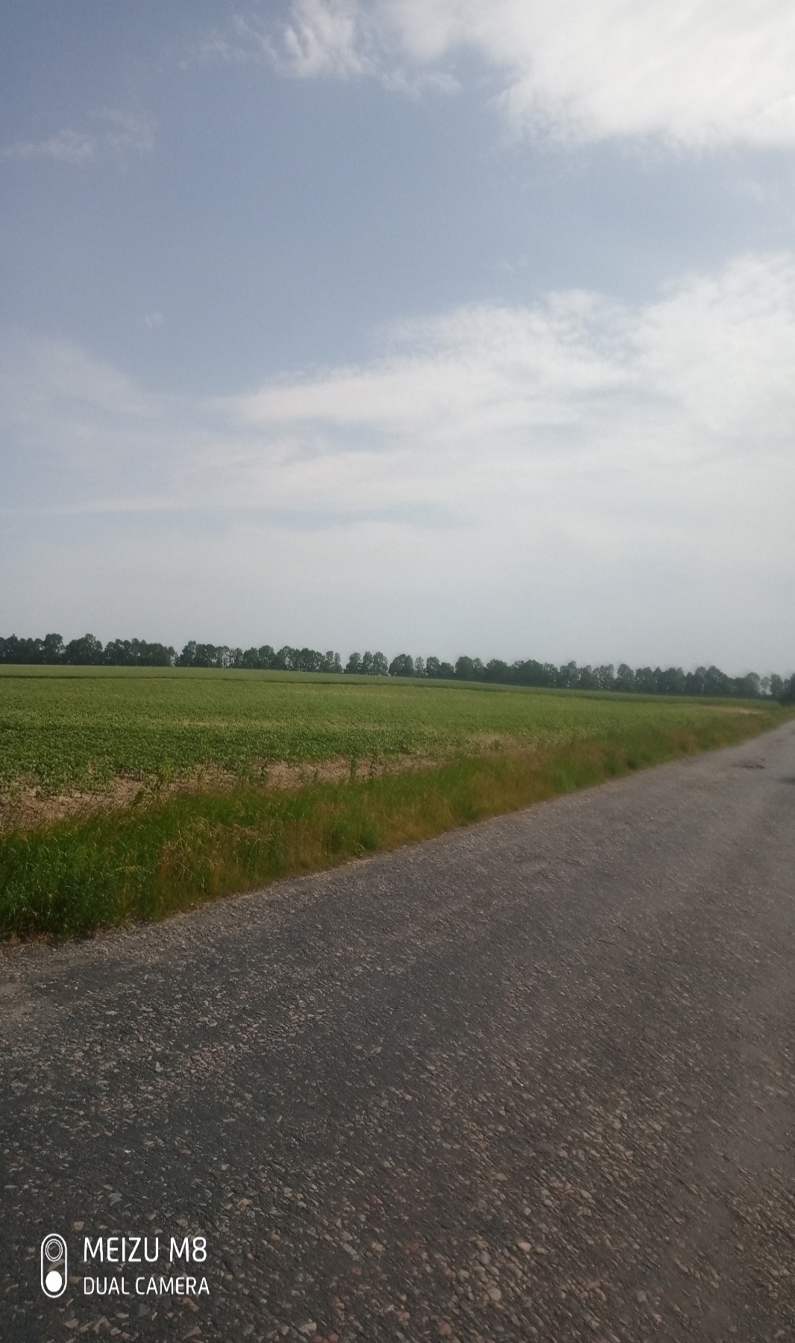

Рисунок – 2.15 - Лісосмуга вздовж дороги на с. Нехаївка

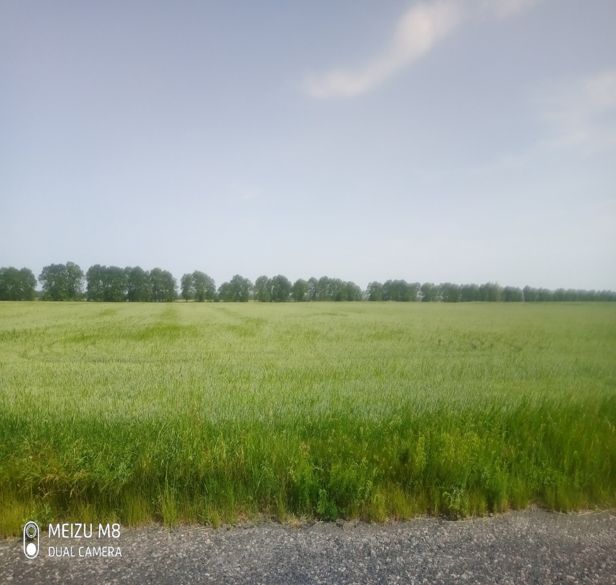

Рисунок – 2.16- Лісосмуга дорога на с. Нехаївка

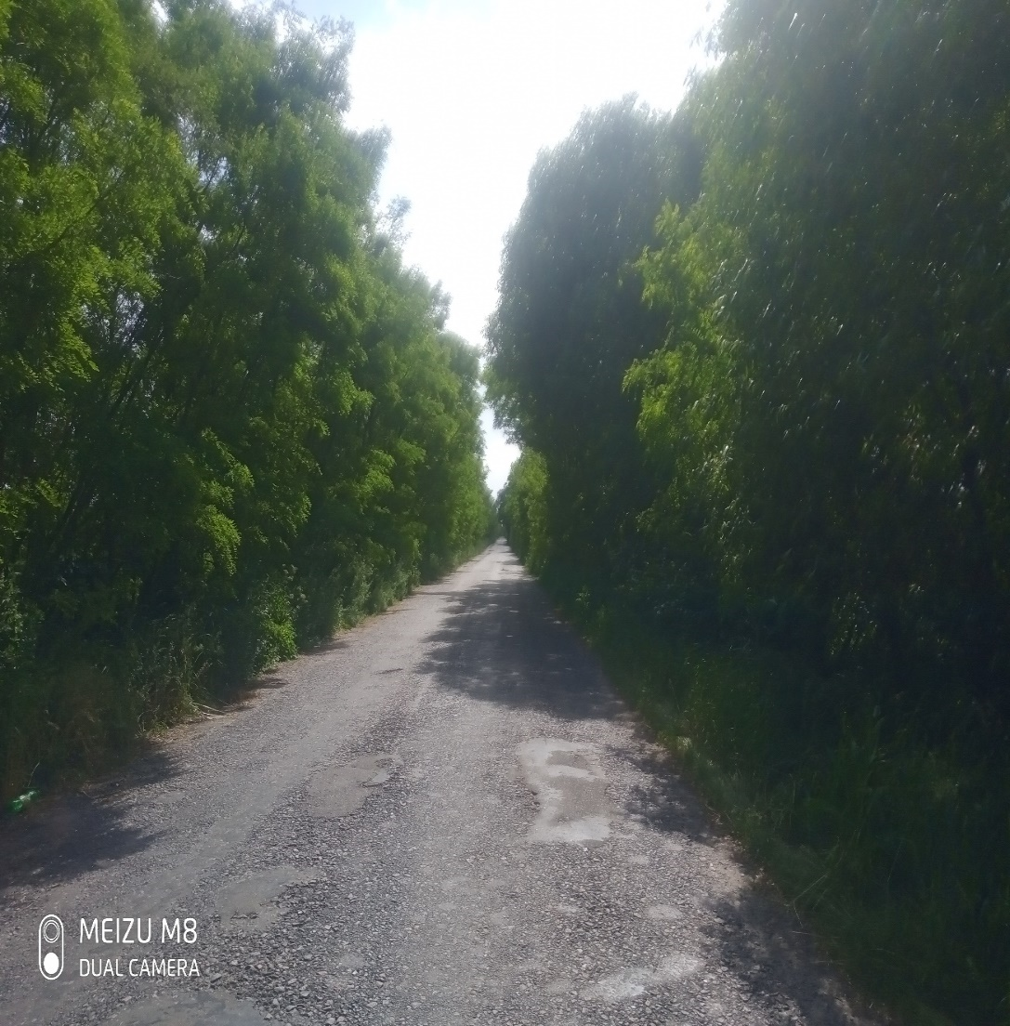

Рисунок – 2.17 – Лісосмуга з білої акації дорога на с. Нехаївка

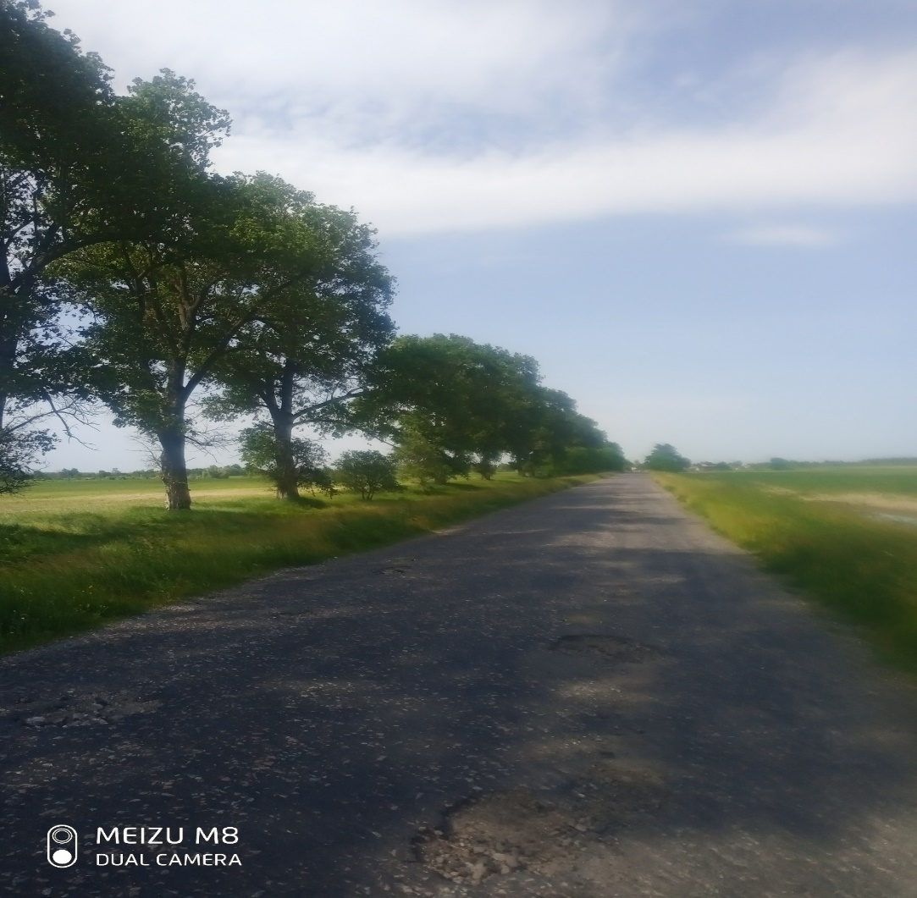

Рисунок – 2.18 - Лісосмуга дорога на с. Нехаївка

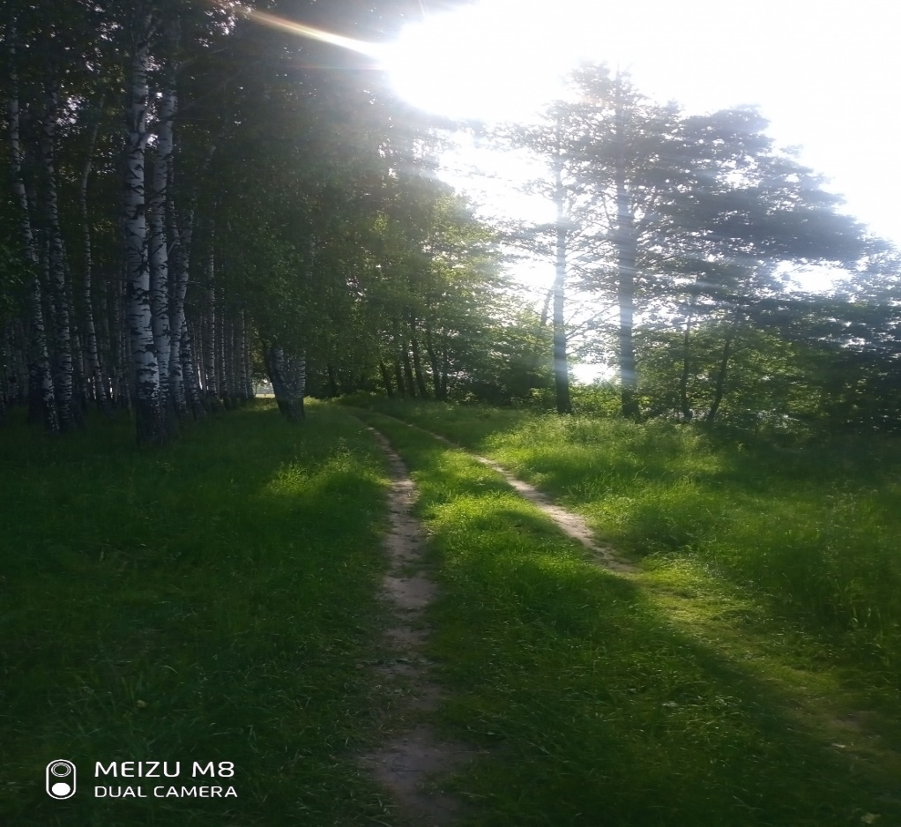

Рисунок – 2.19- Березова лісосмуга смт Короп



Рисунок –2.20 - р. Віть

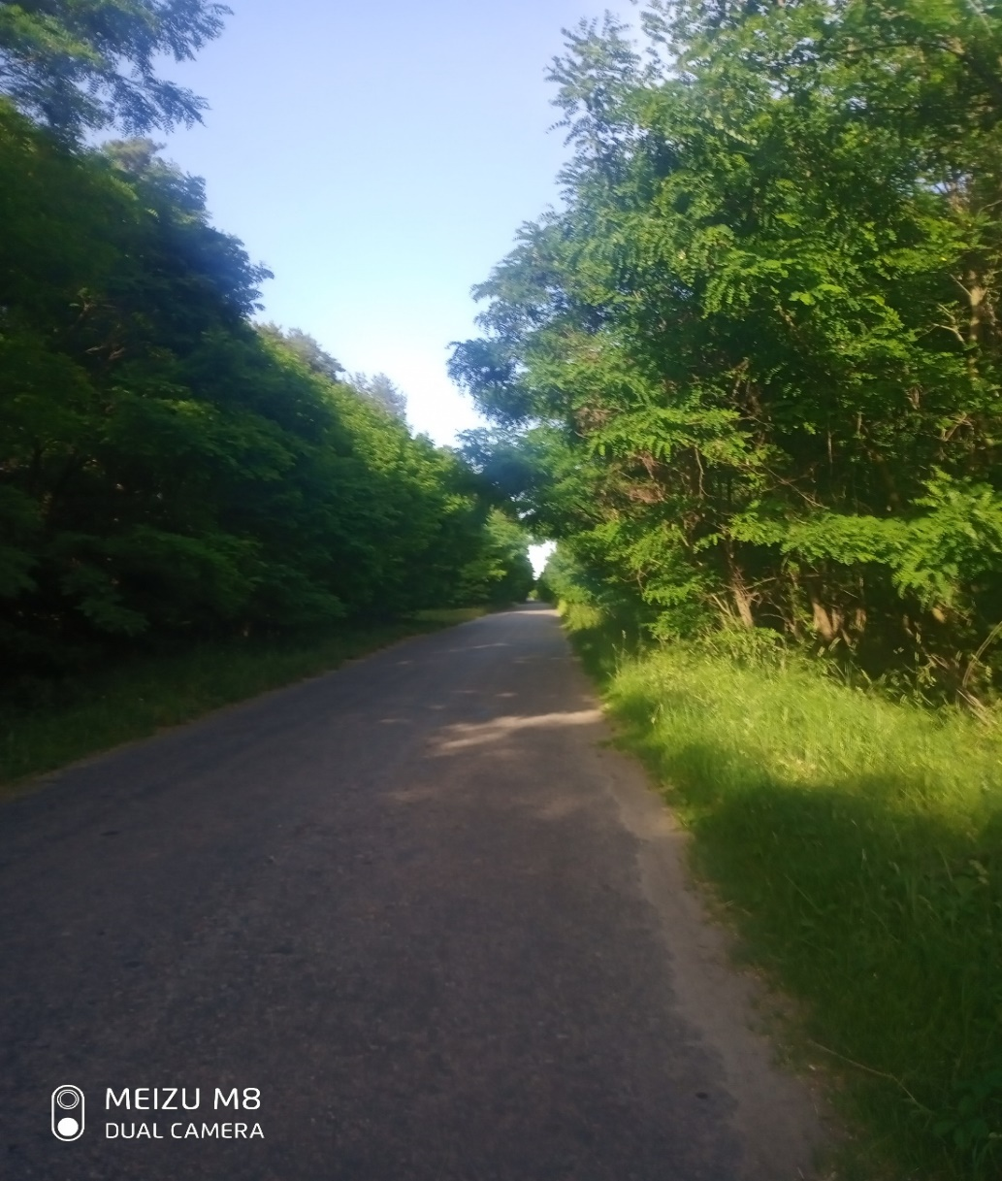

Рисунок – 2.21 – Лісосмуга вздовж дороги на с. Тарасівка

**2.2.** **Характеристика Коропського СЛП «Агролісгосп»**

Коропське спеціалізоване лісогосподарське підприємство «Агролісгосп» (далі лісгосп) розташований в східній частині Чернігівської області на території коропського адміністративного району (див. табл. 2.2). [5]

*Таблиця 2.2*

**Адміністративно-організаційна структура та загальна площа**

|  |  |  |
| --- | --- | --- |
| №№  Майстерських дільниць | Адміністративні  райони | Площа,  га |
| 1 Коропський 1850,0  2 -*- 2665,0  3 -*- 2698,7  4 -*- 1705,0  5 -*- 2131,0  **Разом по агролісгоспу 11049,7**  в т. ч за адмінрайонами Коропський 11049,7 | | |

Зовнішні межі агролісгоспу, майстерських дільниць, адміністративного району показані на картах-схемах ( див . табл.2.3 ). [5]

*Таблиця 2.3[5]*

**Віднесення лісів до місця органів влади**

|  |  |  |  |
| --- | --- | --- | --- |
| Назви  органів влади | №№ майстерських дільниць | Перелік кварталів | Площа,  га |
| Коропський район  Покошицька сільська рада 1 1-10 1076,0  Оболонська сільська рада 43-51 754,0  Риботиська сільська рада 61 20,0  Разом 1850,0  Понорницька сільська рада 2 36-42 630,0  Вербівська сільська рада 11-35 2035,0  Разом 2665,0  Риботинська сільська рада 3 60,62,63,139 216,7  Сохачівська сільська рада 64-68 234,0  Оболонська сільська рада 52 106,0  Нехаївська сільська рада 91-99 854,0  Шабалинівська сільська рада 79-90 850,0  Рижківська сільська рада 100-107 438,0  Разом 2698,7  Райгородська сільська рада 4 53-57 362,0  Лукнівська сільська рада 58,59 211,0  Краснопільська сільська рада 69-78 912,0  Вільненнська сільська рада 129,130 220,0  Разом 1705,0  Жовтнева сільська рада 5 108-116 407,0  Карильська сільська рада 117-121,140 327,0  Черевоненнська сільська рада 122-128 785,0  Пролетарська сільська рада 131-137 612,0  Разом 2131,0  **Усього по агролісгоспу 11049,7** | | | |

***Організація території. Обсяг та характер виконаних лісовпорядкованих робіт.*** Коропське СЛП «агролісгосп» було організоване в 1975 році згідно Постанови Ради колгоспів за № 4 від 29 грудня 1975 року на базі колгоспів району.

Після реформування підприємства агропромислового комплексу їх ліси були передані у постійне користування спеціалізованому лісогосподарському комплексі підприємстві (КСЛП) «Агролісгосп» у відповідності з рішенням Чернігівської обласної Ради від 27 березня 2001 року.

В 2001 році в агролісгоспі проведені роботи по виготовленню держ. актів на право постійного користування землею без земель, зарезервованих для створення природно-заповідних територій.

В 2003 році лісовпорядкуванням були охоплені землі лісового фонду, які були на матеріалах попереднього лісовпорядкування, але в державні акти не включені (площа до 5 га). Таких земель було враховано та погоджено з відділом земельних ресурсів Коропського району.

Перше лісовпорядкування лісів, які входять до складу агролісгоспу, проведено в 1982 році Українською лісовпорядкованою експедицією.

Наступні лісовпорядні роботи проводились в 1992 році. В архівах збереглися такі матеріали цих робіт: таксаційні описи, планшети плани лісонасаджень.

Попереднє лісовпорядкування лісів було проведено в 2003 році Київською лісовпорядкованою експедицією.

Наступні лісовпорядні роботи проводились в 1992 році. В архівах зберегли такі матеріали цих робіт: таксаційні описи, планшети, плани лісонасаджень.

Попереднє лісовпорядкування лісів було проведено в 2003 році Київською лісовпорядною експедицією. Роботи виконувалися відповідно до вимог лісовпорядної інструкції 1986 року за 1 розрядом на території, на яку виготовлені державні акти.

Нинішнє лісовпорядкування було проведено за 1 розрядом у відповідності з вимогами чинної лісовпорядною інструкції, рішення 1 лісовпорядної наради і технічної наради за підсумками польових робіт (див. табл. 2.4).

Лісовпорядкування проведено за методом класів віку, який полягає в утворенні госпчастин, господарських секцій, господарств, які складаються з сукупності однорідних за складом і продуктивністю деревостанів, об’єднаним одним віком і способом рубки лісу. Первинною обліковою одиницею є таксаційний виділ, а первинною розрахунковою одиницею-господарська секція. Усі розрахунки є здійснені на основі підсумків розподілу площ і запасів насаджень господарських секцій за класами віку. [5]

*Таблиця 2.4 [5]*

**Основні показники проведеного лісовпорядкування**

|  |  |  |
| --- | --- | --- |
| Показники | Одиниці  вимірювання | Обсяги |
| 1. Площа лісовпорядкування га 11049,7   в т.ч. з використанням ортофотопланів га 11049,7   1. Кількість кварталів шт. 140 2. Площа кварталів:  * Максимальна га 203 * Мінімальна га 5 * Середня га 79  1. Кількість таксаційних виділів шт. 4205 2. Середня площа таксаційного виділу га 2,6 3. Закладено площадок вимірювально-   перелікової таксації шт. 200   1. Закладено площадок на визначення   сум площ поперечних перерізів  деревостанів шт. 334   1. Закладено пробних площ – усього шт. 5 2. Кількість планшетів шт. 49 | | |

Геодезичною (картографічною) основою для складання лісовпорядних планшетів стали державні акти на право постійного користування 2001 року, матеріали лісовпорядкування 2003 року (див. табл. 2.5).

Квартальна мережа залишається без змін.

Для таксації деревостанів використовувалися спектрозональні ортофотоплани задовільні якості. [5]

*Таблиця 2.5 [5]*

**Зміна площі в ревізійний період**

|  |  |  |  |  |  |
| --- | --- | --- | --- | --- | --- |
| №№  Майстерських  дільниць | Найменування  адміністративних  районів | Площа в га за даними | | | |
| тепе-  рішньо-  го лісо-  впоряд-кування | поперед-  нього  лісовпо-  рядку-  вання | держав-  ного  обліку  лісів на  01.01.  2011 р. | Земель-  ного  балансу  на  01.01.  2013 р. |
| 1 Коропський 1850,0 1706,0 1850,0 1850,0 2 -*- 2665,0 2809,0 2665,0 2665,0  3 -*- 2698,7 2697,0 2698,7 2698,7  4 -*- 1705,0 1705,0 1705,0 1705,0  5 -*- 2131,0 2131,0 2131,0 2131,0  **Разом по**  **підприємству 11049,7 11048,0 11049,7 11049,7** | | | | | |

Збільшення площі підприємства на 1.7 га пояснюється включенням території.

Розташуванням контори згідно довідки, виданої відділом Держземагенства у Коропському районі Чернігівської області

Таксація лісового фонду здійснюється окомірно-вимірювальним методом, основаному на поєднанні окомірної таксації з вибірковою вимірювальною і переліковою таксацією дані якої є основою для таксаційної характеристики виділу. Для корегування запасів на 1 га під час окомірної таксації, а також визначення вігування запасів на 1 га під час окомірної таксації, а також визначення відносних повнот під час вибіркової вимірювальної і перелікової таксації використовувалися таблиці « Сум площ перерізів та запасів деревостанів при повноті 1.0, розроблених кафедрою лісової таксації УСГА, затверджених Мінлісгоспом України від 15 листопада 1991 року.

Крім значних таблиць використовуються такі нормативні документи:

* Порядок поділу лісів на категорії та виділення особистого захисту лісових ділянок’’, затверджений постановою Кабінету Міністрів України від 16 2007 року за № 733.
* Лісовий кодекс України. Закон України № 3404- IV від 08 лютого 2006 року.
* Земельний кодекс України, Закон України № 2768- III від 25 жовтня 2005 року.
* Порядок спеціального використання лісових ресурсів, затверджено постановою Кабінету Міністрів України № 761 від 23 травня 2007 року.
* Правила рубок головного користування в лісах України (рівнинних лісів), затверджено наказом Держкомлісгоспу України № 364 від 23.10.2009р. і постановою Кабінету Міністрів України № 175 від 24 лютого 2010 року.
* Правила поліпшення якісного складу лісів, затверджено постановою кабінету міністрів України № 724 від 12 травня 2007 року.
* Методика визначення розрахункової лісосіки, затверджено наказом Держкомлісгоспу України № 105 від 14.09.2000 року.
* Інструкція про прядок погодження та затвердження розрахункових лісосік, затверджено наказом Міністерства охорони навколишнього природного середовища № 38 від 05.02.2007 року.
* Санітарні правила в лісах України, затверджено постановою кабінету Міністрів № 505 від 27 липня 1995 року.
* Правила відтворення лісів, затверджено постановою кабінету міністрів України № 303 від 13 березня 2007 року
* Інструкції з проектування, технічного приймання, обліку та оцінки якості лісокультурних об’єктів, затверджена наказом міністерства лісового господарства України № 62 від 08.07.1997 року.
* Система ведення лісового насінництва, затверджена наказом Міністерства лісового господарства України № 77 від 20.07.1996 року.
* Порядок заготівлі другорядних лісових матеріалів і здійснення побічних лісових користувань в лісах України’’, затверджено постановою кабінетів міністрів України № 449 від 23 квітня 1996 року.
* Закон України № 12878- XIV від 14 грудня 1999 року, ‘’ про природно заповідний фонд України’’. [5]

**2.3. Природньо-кліматичні умови Коропського СЛП «Агролігосп»**

Згідно лісорослинного районування територія агролісгоспу відноситься до зони змішаних лісів Східно Українського Полісся підзони Новгород- Сіверського Полісся.

Клімат району розташування агролісгоспу помірно континентальний і характеризується м’якою зимою, теплим літом і великою кількістю опадів.

Коротка характеристика кліматичних умов, що мають значення для лісового господарства.

Із кліматичних факторів, що негативно впливають на ріст і розвиток лісових насаджень є пізні весняні і осінні заморозки.

Територія агролісгоспу за характером рельєфу є рівнинна. Південна частина агролісгоспу представлена слабо хвилястою рівниною з нахилом частково на північний захід р. Десна. Із особливостей рельєфу слід відмітити наявність невеликих низин із незначною водопроникністю (див. табл. 2.7).

Лісові контури агролісгоспу, в основному, розміщені на еродованих, частково на підвищених формах рельєфу.

Формування ґрунтів відбувалося в залежності від ступеня вологості і ґрунтоутворюючих порід.

Ґрунтоутворюючі породи є льодовикові (флюігляанціальні) відкладання, переважно глинисто-піщані і супіщані.

Найбільш характерними і поширеними є ґрунти: - дерново-середньо підзолисті глинисто-супіщані і супіщані.

Найбільш характерними і поширеними є ґрунти: - дерново-середньо-підзолисті глинисто-супіщані середньо-розвинуті; дерново-підзолисті.

Глинисто супіщані; темно-сірі лісові суглинисті; дерново глеєві.

В цілому, ґрунти району розташування агролісгоспу придатні для вирощування цінних деревних порід, про що свідчить достатньо високий середній клас бонітету (див. табл. 2.6). [5]

*Таблиця 2.6 [5]*

**Кліматичні показники**

|  |  |  |  |
| --- | --- | --- | --- |
| Найменування  показників | Одиниця вимірювання | Значення | Дата |
| 1. Температура повітря  - середньорічна градус + 5,7  - абсолютна максимальна градус +37,0  - абсолютна мінімальна градус -33,9  2. Кількість опадів на рік мм 580  3. Тривалість вегетаційного періоду днів 195  4. Пізні весняні заморозки 27 квітня  6. Середня дата замерзання рік жовтень  7. Середня дата початку паводку грудень  8. Сніговий покрив 15 квітня  - товщина см 22  - час появи 10 жовтня  - час сходження у лісі 10 березня  9. Глибина промерзання ґрунту см 35  10. Напрям переважаючих вітрів по  сезонах:  - зима румб З  - весна румб ПдЗ  - літо румб ПдЗ  - осінь румб ПнЗ  11. Середня швидкість панівних  вітрів за сезонами:  - зима м/сек. 5,0  - весна м/сек. 5,2  - літо м/сек. 4,3  - осінь м/сек. 4,8  12. Відносна вологість повітря  (середня) 79 | | | |

Ерозійні процеси на території підприємства не виявлені. [5]

*Таблиця 2.7 [5]*

**Характеристика рік та водоймищ**

|  |  |  |  |  |
| --- | --- | --- | --- | --- |
| Найменування рік та водоймищ | Куди  впадає ріка | Загальна протяжність, км площа водоймищ, га | Ширина лісових смуг вздовж берегів річок, навколо озер, водоймищ, м | |
| згідно  нормативів | фактична |
| Десна Дніпро 1126 3000 3000  Сейм Дніпро 748 3000 3000  Старик Десна 24 150 150  Стридень Десна 24 150 150 | | | | |

Територія агролісгоспу розташована на березі ріки Десна.

За ступенем вологості більша частина ґрунтів відноситься до свіжих і вологих. На долю лісових ділянок з надмірним зволоженням приходиться 14.4% площі, вкритих лісовою рослинністю лісових ділянок. Болота займають площу 115.9 га.

Рівень ґрунтових вод коливається від 0.5 до 4.0 м в залежності від рельєфу.

**2.4. Економічні умови регіону дослідження**

***Основні галузі народного господарства в районі розташування агролісгоспу***

Район розташування агролісгоспу відноситься до числа сільськогосподарського району області.

Провідною галуззю народного господарства є вирощування зернових культур і тваринництва. Із кормових культур вирощується картопля і буряк.

Переробкою деревини займається цех переробки агролісгоспу.

Лісистість адміністративного району, на території якого розташований агролісгосп 26.2 %. Ліси на території району розташовані рівномірно.

***Обсяги заготівлі деревини та її реалізація.*** В 2012 році в лісах агролісгоспу в цілому було заготовлено 25.36 тис.м3 ліквідної деревини, в т. ч. ділової – 15.23 тис.м3. Із загального обсягу ліквідної і ділової деревини хвойні породи складають відповідно 14.71 тис.м3 (8.83 тис.м3) твердолистяні породи – 0.05 тис.м3 (0.31 тис.м3 ), м’яколистяні породи – 10.60 тис.м3 ( 6.09 тис.м3 ).

Основні сортименти, які заготовляють в агролісгоспі: лісоматеріали круглі різних класів – 60 %, фанерна сировина – 18 %, будівельний ліс і рудстояк – 22 %.

Найбільшими споживачами деревини є: внутрішній ринок – 90 % . на експорт реалізується 10 % деревини.

Найбільшим попитом в споживачів користуються лісоматеріали круглі різних класів.

***Характеристика шляхів транспорту.*** Район розташування агролісгоспу характеризується розвинутою мережею шляхів транспорту загального користування. Основними транспортними магістралями в зоні діяльності агролісгоспу є залізниця Алтинівка – Короп, атомобільні дороги: міжнародні Київ – Москва, регіональні: Авдіївка – Понорниця, Короп – Пролетарське, територіальні: Вільне – Кролевець, Сосниця – Короп – Нехаївка – Шабалинів.

Протяжність лісогосподарських доріг на території агролісгоспу складає 15 км, із них з твердим покриттям – 1 км. Загальна протяжність шляхів транспорту за нормативами на 1000 га площа складає 16 км, а ступінь забезпеченості відповідно до нормативів – 9 %. Більшість лісових доріг має невисокий технічний стан.

***Віднесення лісів до поясів розрядів ставок збору за заготівлю деревини основних лісових порід.*** Ліси агролісгоспу віднесені до I поясу ставок збору за заготівлю деревини основних лісових порід. Розподіл лісів за розрядами ставок збору проведено Згідно чинного Податкового кодексу України в частині розділу XVII.

«Збір за спеціальне використання лісових ресурсів» згідно ставок збору за заготівлю деревини основних лісових порід також рішення облвиконкому від 2003 року.

Існуючий площі на пояси і розряди ставок збору не відповідає сучасним економічним умовам і потребує перегляду. [5]

Запроектований розподіл площі лісів за поясами і розрядами ставок збору приводить на карті схемі.

Заготовлена деревина вивозиться для переробки на нижній склад, який знаходиться смт. Короп. Пунктом відвантаження деревини з агролісгоспу є смт. Короп.

***Рівень інтенсивності ведення лісового господарства і виробнича потужність агролісгоспу.***

Господарська діяльність агролісгоспу спрямована на дотримання принципів безперервного невиснажливого і раціонального використання лісових ресурсів, збереження умов відтворення високопродуктивних стійких насаджень, їх екологічних та інших корисних властивостей.

Показники середньорічного розміру лісокористування на кінець ревізійного періоду – 2,28 м3, з 1 га вкритих лісовою рослинністю лісових ділянок, ступінь використання середнього приросту на 1 га 90 %, щорічний обсяг створення лісових культур – 31,4 га вказують на високу інтенсивність ведення лісового господарства.

Технічне і транспортне забезпечення достатнє.

Ступінь забезпечення транспортними засобами становить 100 %. Виробничим фондом лісгосп забезпечений на 100 %, житловим на 100%. Кадрами постійних робітників агролісгосп забезпечений на 100 % (див.табл.2.8). [5]

*Таблиця 2.8 [5]*

**Рівень інтенсивності ведення лісового господарства**

|  |  |  |  |
| --- | --- | --- | --- |
| Найменування показників | Одиниця вимірю-  вання | Сердньо-  річні обсяги  за ревізійний період | Запроектом нинішнього  л/в |
| 1. Річний розмір лісокористування  (ліквід) – усього *тис. м3* 23,79 34,05  в т.ч. від рубок головного кори-  стування *тис. м3* 12,17 20,21  2. Середній розмір лісокорис-  тування з 1 га вкритих лісовою  рослинністю лісових ділянок *м3*  2,28 3,31  3. Річний обсяг робіт з лісовідно-  влення:  створення лісових культур *га* 31,4 50,8  природне поновлення *га* 24,5 39,6  4. Відсоток використання лісосі-  чних відходів % 70 80 | | | |

***Значення лісового господарства в економіці району розташування агролісгоспу і охороні довкілля.*** Лісове господарство в економіці району розташування займає важливе значення.

Основні напрями його розвитку полягаю у забезпеченні потреб народного господарства в деревині, збереження і підвищення продуктивності лісових земель, водоохоронних, захисних, рекреаційно оздоровчих і науково-пізнавальних функцій лісу.

Наявні в лісовому фонді сільськогосподарські угіддя використовуються для потреб лісової охорони, робітників і службовців.

Випас худоби в лісовому фонді не проводиться.

Побічним лісовим користування агролісгосп не займається.

Мисливська фауна в лісах агролісгоспу представлена такими видами як: лось, козуля, кабан, бобер, заєць-русак, вовк, лисиця, качки, кулики, голуби.

Полювання носить любительський характер.

Крім задоволення потреб народного господарства в деревині і продукції побічних лісових користувань, лісові насадження мають важливе і природо - охоронне і оздоровче значення.

***Сертифікація лісів.*** Сертифікація лісів в господарстві не проводилась. Метою сертифікації лісів є забезпечення економічно, екологічно і соціально збалансованого ведення лісового господарства. Наявність сертифікації засвідчує, що лісова продукція надходить з лісів, ведення лісового господарства в яких здійснюється на принципах невиснажливого, постійного і безперервного лісокористування, з урахувань питань охорони довкілля, збереження біорізноманіття, інтересів працівників лісу та місцевого населення.

Основні положення організація ведення лісового господарства. характеристика лісового фонду. Поділ лісів на категорії (див. табл. 2.9, та рисунок 2.22) [5]

*Таблиця 2.9 [5]*

**Категорії лісів**

|  |  |  |
| --- | --- | --- |
| Категорії лісів | Площа за даними  лісовпорядкування | |
| га | % |
| **Ліси природоохоронного, наукового, історико-культурного призначення**  Пам’ятники природи 5,4  Заказники 77,7 0,8  Національні природні парки (зони регулярної  рекреації) 166,8 1,5  Разом 249,9 2,3  **Рекреаційно-оздоровчі ліси**  Ліси у межах населених пунктів 31,8 0,3  Лісогосподарська частина лісів зелених зон 21,0 0,2  Рекреаційно-оздоровчі ліси поза межами зелених зон 112,7 1,0  Разом 165,5 1,5  **Захисні ліси**  Ліси протиерозійні 1394,3 12,6  Ліси уздовж смуг відведення автомобільних доріг 232,6 2,1  Ліси уздовж берегів річок, навколо озер, водоймищ  та інших водних об’єктів 1029,7 9,3  Байрачні та інші захисні ліси 2970,4 26,9  Разом 5627,0 50,9  **Експлуатаційні ліси**  Експлуатаційні ліси 5007,3 45,3  **Всього по агролісгоспу 11049,7 100,0** | | |

**Рисунок 2.22** *- Існуючий поділ лісів на категорії проведено згідно*

Порядку поділу лісівна категорії та виділення особливо захисних лісових ділянок, затверджено постановою КМ України від 06.04.07 р. № 733 та затверджено наказом Держлісагенства України № 12 від 17.01.2012 р. Згідно наказу Чернігівського ОУЛМГ № 163 від 27.05.2010 р. затверджено особливо захисні лісові ділянки.

Існуючий поділ площі на категорії лісів відповідає господарському призначенню, природним та економічним умовам району розташування агролісгоспу.

Територіальне розміщення існуючого поділу лісів на категорії показано на карті-схемі. [5]

**Розділ 3**

**Проблеми полезахисних лісових насаджень та догляд за ними**

Дослідивши питання стосовно полезахисних лісових насаджень ми зрозуміли їх значення для навколишнього середовища, суспільства та підприємства КСЛП «Агролісогосп».

Багаторічне байдуже ставлення з боку держави до полезахисних лісосмуг призвело до того, що «молодого землегосподаря» необхідно переконати у доцільності та корисності лісових насаджень, виробити та прийняти нову концепцію окультурення лісових насаджень.

В даному напрямі органами державної влади розроблені окремі напрями та програми окультурення захисних лісових насаджень, зокрема:

− підготовка пропозицій щодо внесення змін і доповнень до законодавчих та інших нормативно-правових актів у частині відтворення, використання та утримання захисних лісових насаджень лінійного типу (2015-2018);

− розроблення системи державного стимулювання відтворення захисних лісових насаджень (2016-2017);

− забезпечення проведення інвентаризації земель, зайнятих захисними лісовими насадженнями (2015-2017);

− забезпечення лісовпорядкування захисних лісових насаджень (2017- 2020);

− впровадження системи моніторингу захисних лісових насаджень як складової моніторингу лісів (2016-2025);

− встановлення нормативів створення захисних лісових насаджень з урахуванням типів ґрунтів та природних зон (2015-2018). [10]

Окрім зазначених заходів доцільно передбачити зміну власне підходу державного управління відносно концепції екологічної безпеки та екологізації лісових насаджень, що повинна полягати у наступному:

право на проведення робіт з реконструкції та відновлення полезахисних лісосмуг повинно надаватися спеціалізованим підприємствам на конкурсній основі (тендери). Такі підприємства мають бути оснащені власною або орендованою технікою для рубки дерев з переробкою крон та коріння, а також мати в своєму розпорядженні сучасне обладнання для виробництва деревного палива (тріски). Право на проведення тендеру має надаватися місцевим органам влади на рівні не нижче обласних державних адміністрацій. Завдяки цьому можна буде уникнути суперечок між районами при практичній реалізації запланованих заходів в певній області.

Закріплення лісів запасу за суб’єктами господарювання, шляхом надання земельних лісових ділянок у постійне користування державним лісогосподарським підприємствам для ведення лісового господарства та пов’язаних з ним послуг та земельних ділянок, зайнятих полезахисними лісовими смугами у власність та користування суб’єктам господарювання аграрного сектору для ведення товарного сільськогосподарського виробництва;

Провадження у сільське господарство принципів сумісного вирощування дерев або чагарників на орних землях чи пасовищах, що отримало назву лісове землеробство. При цьому, деревні породи потрібно рівномірно розподілити на площі, зайнятій під ріллею чи пасовищем (сінокосом), що створює умови для застосування техніки при догляді за ґрунтом та під час проведення господарських заходів з вирощування лісу. В основі підбору деревних і чагарникових порід повинен бути екологічний принцип. Він вирішується в рамках агролісомеліоративного районування в залежності від конкретних ґрунтово-гідрологічних умов;

Проведення міжнародної лісової сертифікації, з метою оцінки відповідності системи ведення лісового господарства встановленим міжнародним вимогам щодо управління лісами на засадах сталого розвитку. Розширення мережі шкільних лісництв та регіональних екологічно-просвітницьких центрів. Проведення щорічних екологічних акцій лісогосподарського спрямування;

Розподіл на таксаційні виділи кожної відокремленої лісової смуги. Підставами для поділу насаджень на таксаційні виділи повинні стати відмінності: у віці – на один клас і більше, щодо участі в складі головної породи першого ярусу – більш ніж 20%, в примиканні пологу – більш ніж на 20% (без урахування чагарників), їх конструкція, породний склад або схема змішування, походження, вік, захисна висота.

Таким чином, окультурення захисних лісових насаджень дійсно потребує формування, сучасного підходу до державного управління екологічною безпекою аграрної сфери в зазначеному аспекті, що повинно базуватися окрім розроблених органами державної влади програм розвитку, на концепції нової ідеології, яка передбачатиме у: проведенні тендерів на проведення робіт з реконструкції та відновлення полезахисних лісосмуг серед спеціалізованих підприємств, закріпленні лісів запасу за суб’єктами господарювання, проведенні міжнародної лісової сертифікації, розподілі лісової смуги на таксаційні виділи, проведенні щорічних екологічних акцій лісогосподарського спрямування, розширення мережі шкільних лісництв та регіональних екологічно-просвітницьких центрів тощо.

Вирішення проблеми полезахисних лісових насаджень потребує не тільки злагодженої взаємодії та співпраці фахівців різних галузей та рівнів управління, об’єднання державних органів влади, приватного сектору та участі суспільства, визначенні та застосуванні новітніх технологічних норм та методів, а перш за все, перебудови самої концепції відношення до лісового потенціалу країни, формування новітньої ідеології окультурення лісових насаджень. [8]

Важлива екологічна та народногосподарська актуальність і доцільність розроблення заходів щодо захисного лісорозведення визначається наступними чинниками:

− високим, більше 92 %, рівнем господарського використання території України, значною розораністю, що сягає більше 57 % території суші (для порівняння: розораність території США – 15,8 %, Великобританії, Франції, ФРН – від 28,1 до 31,8 %);

− надзвичайно високою інтенсивністю ерозійних процесів – водній і вітровій ерозії – піддається близько 15 млн. га сільськогосподарських угідь, щорічний приріст еродованих земель становить понад 80 тис. га;

− ускладненням екологічної ситуації в агроландшафтах, забрудненням та замуленням струмків, річок та ставків, незадовільним гідрологічним режимом і якістю води;

− зменшенням обсягів створення протиерозійних і захисних лісонасаджень через недостатнє фінансування, не зацікавленістю у вирішенні проблеми землекористувачів.

З наведеної інформації можна зробити висновок, що як і у випадку рубок головного користування, приватні компанії не мають права виконувати заготівлю деревини від санітарних рубок та ліквідації захаращеності.

Враховуючи запропоновані заходи на рівні держави, їх реалізація дозволить суб’єктам господарювання здійснювати самостійне розчищення полезахисних лісосмуг з отриманням дозволу від районного лісництва або цілеспрямоване проведення тендерів/аукціонів на здійснення даного виду діяльності. [8]

Експерти вважають, що цю ситуацію треба змінювати шляхом забезпечення можливості доступу бізнесу до неліквідної деревини, що утворюється в процесі виконання санітарних заходів. Це можливо реалізувати шляхом:

Уведення практики та унормування процедури укладання угод між державними лісовими господарствами та зацікавленими підприємствами на виконання санітарних рубок та робіт із ліквідації захаращеності. В такій угоді має бути прописано, що підприємство має право власності на неліквідну деревину, утворену в ході виконання зазначених видів діяльності, окрім деревини, що має залишитися у лісі для підтримки біорізноманіття, згідно чинного законодавства України.

Для цього потрібно зробити ряд змін та доповнень до чинного законодавства України. Ці зміни мають врегулювати ряд важливих питань, в тому числі:

визначення власника і балансоутримувача полезахисних лісосмуг;

надання права на проведення тендеру по виконанню робіт з реконструкції та відновлення ПЗЛС місцевим органам влади на рівні не нижче обласних державних адміністрацій;

забезпечення можливості довгострокової оренди ПЗЛС та інших захисних лісонасаджень приватними компаніями;

забезпечення можливості доступу приватного бізнесу до сухостою та порубкових залишків.

У загальному і найпростішому вигляді порядок рубок догляду в захисних лісових насадженнях повинен передбачати:

− розбивка насадження на окремі робочі ділянки;

− вирубка пенькової порослі, коренів та чагарників з метою зменшення висоти або омолодження; − ручна виноска хмизу або механізований вивіз з міжрядь;

− вибіркове видалення дерев;

− трелювання спиляних дерев без попередньої розробки при ширині міжрядь 3 м і більше;

− обрубка гілок і розкряжування стовбурів з подальшим ручним винесенням стовбурової частини і хмизу при ширині міжрядь менше 3 м;

− обрізка нижніх гілок у залишених дерев з подальшою ручним винесенням;

− штабелювання і обмір ліквідної деревини та хмизу. [8]

Велике значення в сучасних умовах має природоохоронна роль захисних лісонасаджень в силу властивого їм високого біологічного потенціалу і стабільності впливу на займану площу і прилеглу територію. Навіть в несприятливих лісорослинних умовах – в окремих районах країни – довговічність захисних посадок дерев і чагарників може досягати 20-30 років з урахуванням життя порослевих поколінь).У степових районах довговічність захисних лісонасаджень тільки в першому поколінні зростає до 50-80 років, в лісостепових районах – до 80-100 років. Тому вид і конструкція кожної лісосмуги повинна вибиратися відповідно до природно-кліматичної зони для кожної ландшафтної смуги. [8]

Стійке сільське господарство забезпечується багатофункціональністю захисних лісових насаджень, зокрема:

− можливістю екологізації технології рослинництва і тваринництва;

− створенням біомікроклімата (обмеження прямої сонячної радіації, регулювання швидкості вітру і вологості повітря зі зміною турбулентного теплообміну між повітрям, ґрунтом і агроценозів);

− підвищенням водомісткості агроландшафтів при перерозподіл та регулюванні місцевого стоку;

− збереженням родючості ґрунту;

− підвищенням продуктивності агро і зооцентрів при високій якості продукції;

− екотонізацією ландшафтних територій;

− рекультивацією порушених ґрунтів і забруднених земель;

− очищенням компонентів агроландшафтів від забруднювачів і їх утилізація;

− забезпеченням рекреаційного попиту і поліпшення умов життя і праці сільського населення тощо. [8]

Ще раз наголошую що в результаті проведення дослідження ми зрозуміли що полезахисні лісосмуги впливають на ефект врожайності сільгоспкультур створюючи комфортне становище для них та сприяють ерозії ґрунтів. Їхнє створення сприяє зменшенню шкідливих впливів на навколишнє середовище, викиду шкідливих газів в повітря. Впливає на покращення життя людей завдяки природному фільтру.

При зацікавленій відношенні молоді до даного питання і підтримки держави проведення зазначених заходів забезпечує постійний і стабільний дохід, тому сприяє розвитку і зміцненню економіки району, зміцнює економічні зв’язки між окремими суб'єктами, вирішує проблеми забруднення навколишнього середовища і формує правильне ставлення до екології рідного краю.

**Розділ 4**

**Охорона праці**

Правила охорони праці для працівників лісового господарства та лісової промисловості (далі – Правила) розроблені відповідно до [Закону України «Про охорону праці»](http://zakon0.rada.gov.ua/laws/show/2694-12) та затверджені наказом Держнаглядохоронпраці України від 13.07.2005 N119.

Правила установлюють вимоги з охорони праці, що поширюються на суб’єкти господарювання, які здійснюють науково-дослідну діяльність, виконують лісовпорядкувальні та вишукувальні роботи, створюють лісові насадження та доглядають за ними, здійснюють захист лісів від шкідників, хвороб та пожеж, ведуть будівництво і експлуатацію лісових доріг, лісосічні, лісотранспортні та лісоскладські роботи, заготівлю живиці та пневого осмолу, лісопиляння та інше первинне перероблення заготовленої деревини, роботи в малій лісохімії.

На основі Правил та інших нормативно-правових актів з охорони праці з урахуванням специфіки природно-виробничих умов функціонування підприємства (установи, організації) роботодавець зобов’язаний вчасно розробляти і затверджувати інструкції з охорони праці для професій та видів робіт, інші необхідні нормативні акти і документи відповідно до вимог, установлених законодавством.

На основі методичних рекомендації щодо впровадження системи управління охороною праці та ризиками на підприємствах лісового господарства розроблено та впроваджено «Систему управління охороною праці та ризиками» (далі СУОПР) на підприємстві.

Основні завдання СУОПР спрямовані на підвищення рівня безпечності виконання робіт на підприємстві, зменшення, запобігання чи усунення впливу небезпечних чинників і керувати ризиками, пов’язаних з небезпеками та визначити політику й цілі в сфері охорони праці.

СУОПР призначена забезпечувати охорону життя, здоров’я та безпеку працівників. [7]

1. Методичні рекомендації щодо впровадження Системи управління охороною праці та ризиками на підприємствах, які перебувають у сфері управління Державного агентства лісових ресурсів України (далі – Методичні рекомендації) визначають порядок побудови, впровадження і функціонування системи управління охороною праці та ризиками (далі – СУОПР) на основі вимог ДСТУ OHSAS 18001:2010.
2. Дія Методичних рекомендацій поширюється на підприємства лісогосподарської галузі, які перебувають у сфері управління Держлісагентства України.
3. Відповідно до цих Методичних рекомендацій на підприємствах лісового та мисливського господарства розробляються СУОПР з урахуванням специфічних особливостей їх виробництва і кваліфікаційних підходів до вирішення питання гігієни та безпеки праці. [6]

***Опис СУОПР у лісовому господарстві.***

СУОПР призначена забезпечувати охорону життя, здоров’я та безпеку працівників, тимчасових працівників, персоналу підрядника, інших осіб на робочому місці на підприємстві, де їх перебування є дозволеним.

На підприємстві діяльність у сфері охорони праці складається з планування роботи, здійснення розроблення і використання документації, розроблення і впровадження заходів безпеки та інших дій, підтримання функціонування СУОПР, здійснення моніторингу і вимірювання показників у сфері охорони праці, проведення на постійній основі внутрішнього аудиту щодо підтвердження ефективності функціонування СУОПР, її поліпшення та вдосконалення, періодичного аналізування СУОПР.

Ефективність функціонування системи залежить від обсягу взятих зобов’язань і виконаних завдань на всіх рівнях: від Держлісагентства – до структурних підрозділів підприємства. При цьому, особливу роль відіграє участь роботодавця у досягненні взятих зобов’язань, поставлених завдань і мети.

Загальна модель СУОПР підприємства, розроблена згідно з вимогами ДСТУ OHSAS 18001, зображена на рисунку 4.23 [6]

У цій моделі показано всі види робіт та їх взаємозв’язок у межах СУОПР.

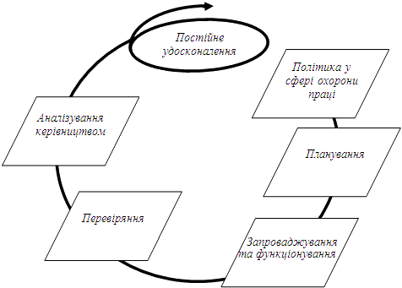

**Рисунок 4.23 – Модель СУОПР згідно з ДСТУ OHSAS 18001 [6]**

Роботодавець має взяти на себе зобов’язання стосовно запровадження СУОПР та її поліпшення, виконання необхідних дій щодо запобігання травм і погіршення здоров’я працівників, дотримання правових вимог у сфері охорони праці, формуючи відповідну політику у сфері охорони праці. [6]

Проблема поліпшення умов праці, профілактики виробничого травматизму були і залишаються актуальними. Держлісагентством проводиться систематична робота щодо поліпшення умов праці та організації безпечної роботи у відповідності та на основі Закону України “Про охорону праці”.

основні причини нещасних випадків зі смертельними наслідками встановлено:

1. невиконання вимог інструкції з охорони праці потерпілими;
2. порушення технологічного процесу та вимог безпеки при виконанні робіт;
3. недостатній контроль зі сторони посадових осіб за безпечним веденням робіт.

Тобто, основними причинами (дві третини всіх нещасних випадків) виробничого травматизму залишаються організаційні,  або такі, що не потребують матеріальних затрат, а їх усунення залежить лише від добросовісного виконання своїх обов’язків посадовими особами та робітниками підприємств.

Звичайно, як кажуть, «хто не працює, той не помиляється», адже лісосічні роботи є роботами підвищеної небезпеки і кожне дерево, яке звалюється несе в собі смертельну небезпеку, і саме тут виходять на перше місце навчання безпечним методам праці та контроль за його дотриманням див. рис.4.24, 4.25. [17]

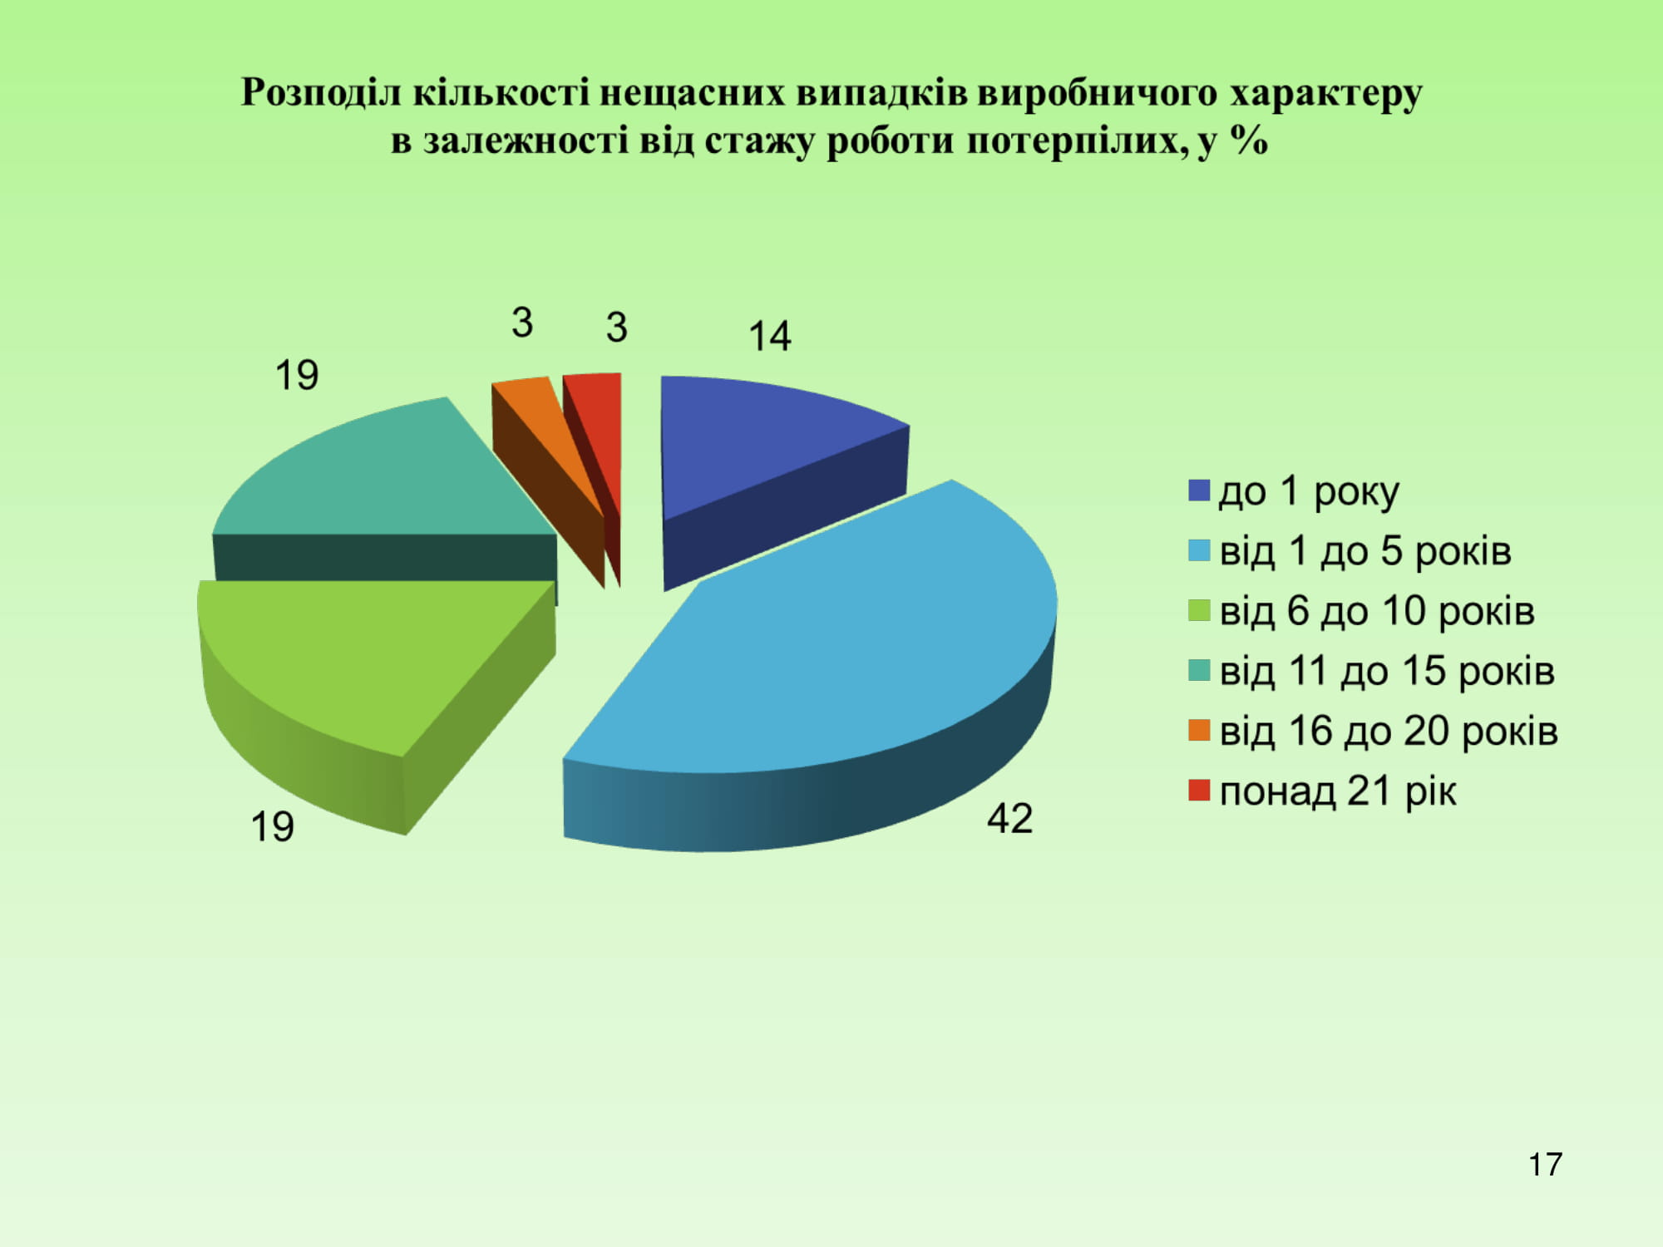

**Рисунок 4.24 – Розподіл кількості нещасних випадків в залежності від стажу [17]**

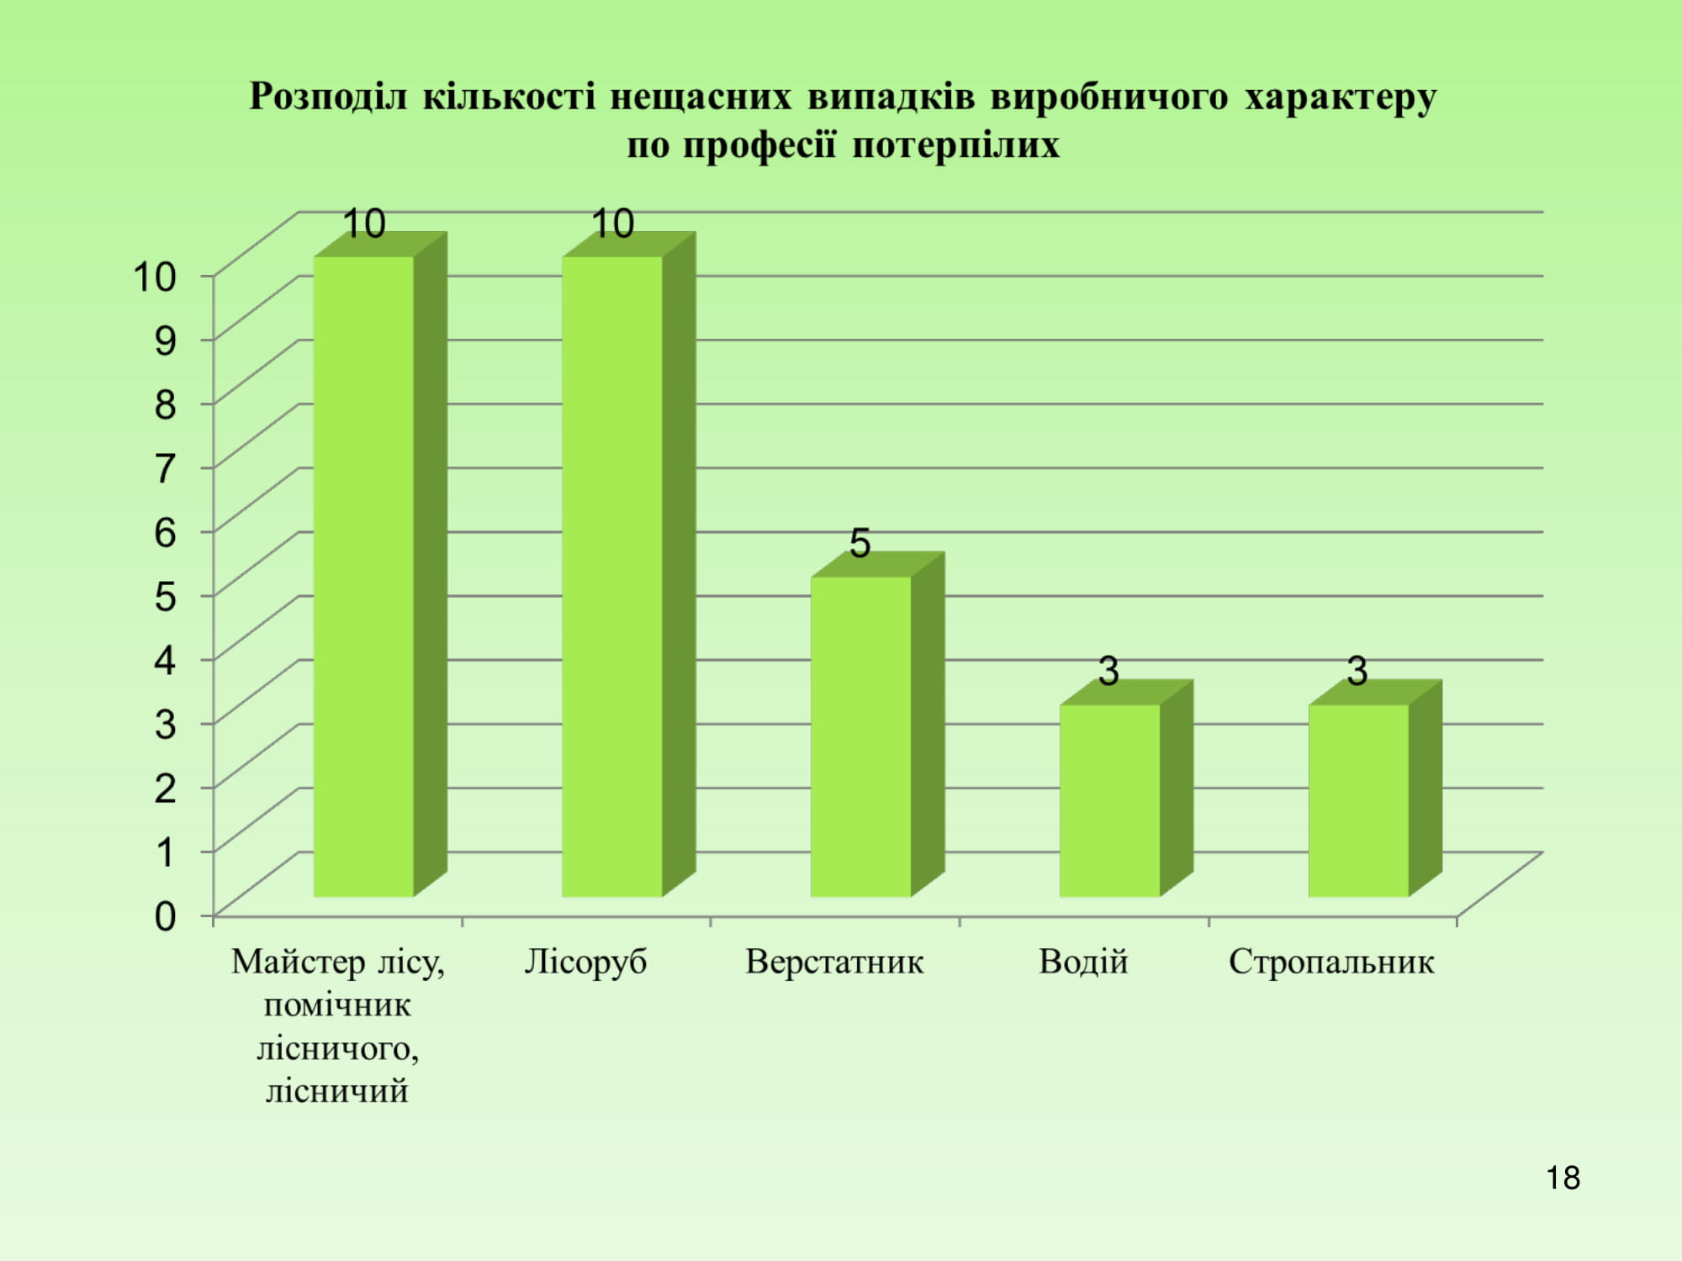

**Рисунок 4.25 – Розподіл кількості нещасних випадків по професіям [17]**

***Правила охорони праці***

Перед тим як почати будь яку роботу необхідно ознайомитися з технікою безпеки під час виконання цих робіт. До роботи мають допуск тільки ті особи які пройшли спеціальне навчання з певними інструментами та підготовку до певних видів робіт.

1. До роботи приступайте у справному спецодязі та при наявності засобів індивідуального захисту відповідно до виконуваних робіт.

2. Протягом роботи слідкуйте за самопочуттям. Не примушуйте себе продовжувати роботу, відчуваючи стомленість, сонливість, біль. Відчувши нездорові симптоми, припиніть роботу, використайте відповідні медичні препарати з аптечки або зверніться за допомогою до присутніх.

3. Під час грози або сильному вітрі припиніть будь-які роботи.

4. Обов’язково повинна бути домашня аптечка.

*Вимоги безпеки перед початком роботи.*

1. Упевніться в справності інструментів для певного виду робіт.
2. Перевірте справність спец спецодягу, одягніть його і застебніть, щоб не було звисаючих кінців. Спецодяг (робочі, рукавички, халат, фартух) тощо.

*Вимоги безпеки після закінчення роботи.*

1. Приберіть, очистіть інструмент, пристрої, складіть його у відведене місце (сарай, склад для зберігання).

2. Зніміть спецодяг, приведіть його в порядок, положить його в місце де лежав цей одяг.

3. Помийте руки й обличчя з милом.

***Пожежна безпека***

***Дотримуйтесь таких правил:***

1. не кидайте сірників, що горять і недопалків;
2. не розводьте багаття та не спалюйте сміття в пожежонебезпечні періоди;
3. розпалюйте вогнище тільки на очищеному до шару ґрунту майданчику;
4. покидаючи місце відпочинку, загасіть вогнище водою або закидайте землею до повного припинення горіння або тління;
5. не залишайте в лісі промаслений і просочений бензином обтиральний матеріал;
6. не залишайте склотару, розбите скло та консервні бляшанки в місцях відпочинку (фокусуючи сонячні промені вони можуть стати джерелом пожежі);
7. пожежу, що починається, загасіть водою, гілками листяних дерев або закидайте землею. [15]

**ВИСНОВОК**

Результатом проведення досліджень підчас виконання цього дипломного проекту ми з’ясували для чого потрібні полезахисні лісові насадження, їхнє завдання та призначення. Дослідження проводилося на території Коропського СЛП «Агролісгосп», Коропського ройону, Чернігівської області.

Ми використовували метод спостереження використовуючи переважно матеріали з електронного ресурсу пошуку інформації. Без втручання в процес.

В ході дослідження ми з’ясували значення полезахисних лісових насаджень:

1. Вони слугують для захисту сільськогосподарських угідь від посух та ерозій ґрунтів;
2. Підвищують врожайність культур;
3. Затримують сніг та зберігають вологу для майбутнього врожаю;
4. Вгамовують вітер та стримують пилові бурі;
5. Є притулком для багатьох видів тварин.

Недоліком виявили те що нікому стежити за полезахисними смугами, всім байдуже, підприємствам та приватним власникам а чому, тому що полезахисні лісосмуги вважається нічийним майном, які колись належали колгоспам а потім вони розвалилися.

Їхнє створення сприяє зменшенню шкідливих впливів на навколишнє середовище, викиду шкідливих газів в повітря. Впливає на покращення життя людей завдяки природному фільтру.

В підсумку всього досліджуваного ми дійшли до висновку що полезахисні лісові насадження істотно впливають на навколишнє середовище, економіку та суспільство в цілому. І прийняли такі рішення що створення полезахисних лісових насаджень та їх збереження від незаконних рубань, догляд за ними. Буде тільки на краще для суспільства. Їх потрібно зберігати й створювати нові.

**СПИСОК ВИКОРИСТАНИХ ДЖЕРЕЛ ТА ЛІТЕРАТУРИ**

1. Агролісомеліорація національний і міжнародний досвід/ [ЕЛЕКТРОННИЙ РЕСУРС]/ режим доступу -<https://nv.nltu.edu.ua/Archive/2013/23_15/91_Szu.pdf>
2. [В Україні шокуючими темпами знищуються полезахисні лісові смуги – результати моніторингу Держгеокадастру](https://land.gov.ua/v-ukraini-shokuiuchymy-tempamy-znyshchuiutsia-polezakhysni-lisovi-smuhy-rezultaty-monitorynhu-derzhheokadastru/)/ [ЕЛЕКТОРОННИЙ РЕСУРС]/ режим доступу - <https://land.gov.ua/v-ukraini-shokuiuchymy-tempamy-znyshchuiutsia-polezakhysni-lisovi-smuhy-rezultaty-monitorynhu-derzhheokadastru/>
3. Висновок на проект Закону України "Про внесення змін до деяких законодавчих актів України щодо визначення цільового призначення земельних ділянок, зайнятих полезахисними лісовими смугами" (реєстр. N 4296 від 23.03.2016 р.)/ [ЕЛЕКТОРОННИЙ РЕСУРС]/ режим доступу - <https://ips.ligazakon.net/document/view/xh3bc00a?an=3>
4. Лісові насадження на захисту врожаїв/ [ЕЛЕКТОРОННИЙ РЕСУРС]/ режим доступу - <http://agro-business.com.ua/agro/ahronomiia-sohodni/item/8815-lisovi-nasadzhennia-na-zakhysti-vrozhaiv.html>
5. Матеріали з лісогосподарського підприємства Коропського СЛП «Агролісгосп»
6. Методичні рекомендації щодо впровадження системи управління охороною праці та ризиками на підприємствах, які перебувають у сфері управління Державного агенства лісових ресурсів України/ [ЕЛЕКТОРОННИЙ РЕСУРС]/ режим доступу - <http://rogatynlis.if.ua/wp-content/uploads/ohorona-pratsi/suopr_dalru.pdf>
7. Охорона праці / [ЕЛЕКТОРОННИЙ РЕСУРС]/ режим доступу - <http://rogatynlis.if.ua/ohorona-pratsi/>
8. Полезахисне лісорозведення / Наукова робота /Новітня ідеологія окультурення лісових насаджень/ [ЕЛЕКТОРОННИЙ РЕСУРС]/ режим доступу - <http://odeku.edu.ua/wp-content/uploads/Forestnobling.pdf>
9. Полезахисне лісорозведення/ [ЕЛЕКТОРОННИЙ РЕСУРС]/ режим доступу - http://192.162.132.48:555/elektr%20pidr/agronomia/%
10. Полезахисні лісові насадження/ [ЕЛЕКТОРОННИЙ РЕСУРС]/ режим доступу - <https://leksika.com.ua/12210321/ure/polezahisni_lisovi_nasadzhennya>
11. Полезахисні лісові смуги/ [ЕЛЕКТОРОННИЙ РЕСУРС]/ режим доступу - <https://ulmg.odessa.gov.ua/polezakhysni-lisovi-smuhy/>
12. Полезахисні лісові смуги/ [ЕЛЕКТОРОННИЙ РЕСУРС]/ режим доступу - <http://www.golos.com.ua/article/270221>
13. Полезахисні смуги радянський пережиток чи світовий тренд [ЕЛЕКТОРОННИЙ РЕСУРС]/ режим доступу -<https://superagronom.com/blog/674-polezahisni-smugi--radyanskiy-perejitok-chi-svitoviy-trend>
14. ПОЯСНЮВАЛЬНА ЗАПИСКА  
    до [проекту Закону України "Про внесення змін до Земельного кодексу України щодо забезпечення збереження і ефективного використання полезахисних лісових смуг та інших захисних насаджень"](http://search.ligazakon.ua/l_doc2.nsf/link1/JH20D00I.html)/ [ЕЛЕКТОРОННИЙ РЕСУРС]/режим доступу -<http://search.ligazakon.ua/l_doc2.nsf/link1/GH20D00B.html>
15. Правила пожежної безпеки [Електроний ресурс]/ режим доступу -<https://sosnitsa-rada.gov.ua/dotrimuytes-elementarnih-pravil-pozhezhnoyi-bezpeki/>
16. Правила утримання та збереження полезахисних лісових смуг/ [ЕЛЕКТОРОННИЙ РЕСУРС]/ режим доступу - <https://www.openforest.org.ua/111681/>
17. Про стан охорони праці на підприємствах галузі/ [ЕЛЕКТОРОННИЙ РЕСУРС]/ режим доступу - <https://www.openforest.org.ua/113926/>
18. Різновиди полезахисних лісосмуг/ [ЕЛЕКТОРОННИЙ РЕСУРС]/ режим доступу - <http://de.khnu.km.ua/labrun.aspx?a=738&b=1&c=2>
19. Розвиток агролісомеліорації/ [ЕЛЕКТОРОННИЙ РЕСУРС]/ режим доступу - <https://www.openforest.org.ua/27982/>
20. Стан полезахисних насаджень/ [ЕЛЕКТОРОННИЙ РЕСУРС]/ режим доступу - <https://www.openforest.org.ua/114648/>
21. Стаття 65. Знищення або пошкодження полезахисних лісових смуг та захисних лісових насаджень/ [ЕЛЕКТОРОННИЙ РЕСУРС]/ режим доступу - <https://legalexpert.in.ua/komkodeks/kuap/8071>